**Manual de usuario**

**Sistema Gestión de Beneficiarios – Mera**

**Save the Children**

***Fecha: lunes, 5 de Setiembre de 2022***

***Versión: 1.0***

Contenido

Antecedentes 1

Link del sistema de Gestión de Beneficiarios (SGB) 2

Actualizar datos de beneficiarios 2

Consulta de beneficiarios 4

Datos Generales de beneficiarios 5

Datos adicionales de los beneficiarios 9

Familiares 10

Estatus 11

Reporte a sectores 12

Administrador 14

Usuarios 17

Mantenimiento Usuarios 17

Crear usuarios 18

Actualizar el nombre de usuario, correo y rol 19

Actualizar password 21

Eliminar usuario 22

Datos KOBO 24

Cargar nuevos beneficiarios 24

Limpieza de datos 27

Documentos con incidencias 29

Nombres con incidencias 30

Validar registros mismo documento 31

Cotejar nuevos beneficiarios con data histórica 32

Subir observaciones 35

Data Histórica 38

Cargar bases internas y de aliados 38

Limpieza de datos 40

Documentos con incidencias 41

Nombres con incidencias 42

Cotejar data histórica 44

Migrar Datos 47

Datos Históricos Nuevos 47

Nuevos Beneficiarios 49

Reportes 51

Gerencia 54

# Antecedentes

El Sistema de Gestión de Beneficiarios (SGB) tiene como propósito, almacenar, modificar, consultar, administrar y generar reportes con los datos de los cientos de beneficiarios que participan en los diferentes proyectos que realiza la organización Save The Children Perú, los cuales serán gestionados por el equipo MERA.

El sistema cuenta con un primer módulo en el cual mediante diversas opciones podremos gestionar toda la información de los beneficiarios la misma que se encuentra distribuida en aproximadamente 150 variables. De manera complementaria, en este primer módulo podremos 5 diferentes reportes para diferentes áreas como son: Protección, Salud, Nutrición, Medios de Vida y Finanzas. Cada uno de estos reportes está conformado por diferentes variables necesarias y requeridas por cada una de las diferentes áreas.

El segundo módulo que encontramos en el sistema, nos permitirá realizar tareas de carga de información, tanto de nuevos beneficiarios como de data histórica, reportes de control, así como la creación de nuevos usuarios.

A continuación, pasaremos a explicar cuál es el procedimiento a realizar en cada una de las opciones desarrolladas en el sistema para poder obtener finalmente la información deseada sobre los proyectos, las actividades y los beneficiarios.

# Link del sistema de Gestión de Beneficiarios (SGB)

El Sistema de Gestión de Beneficiarios (SGB) se encuentra en el siguiente enlace:

<https://mera.savethechildren.org.pe/>

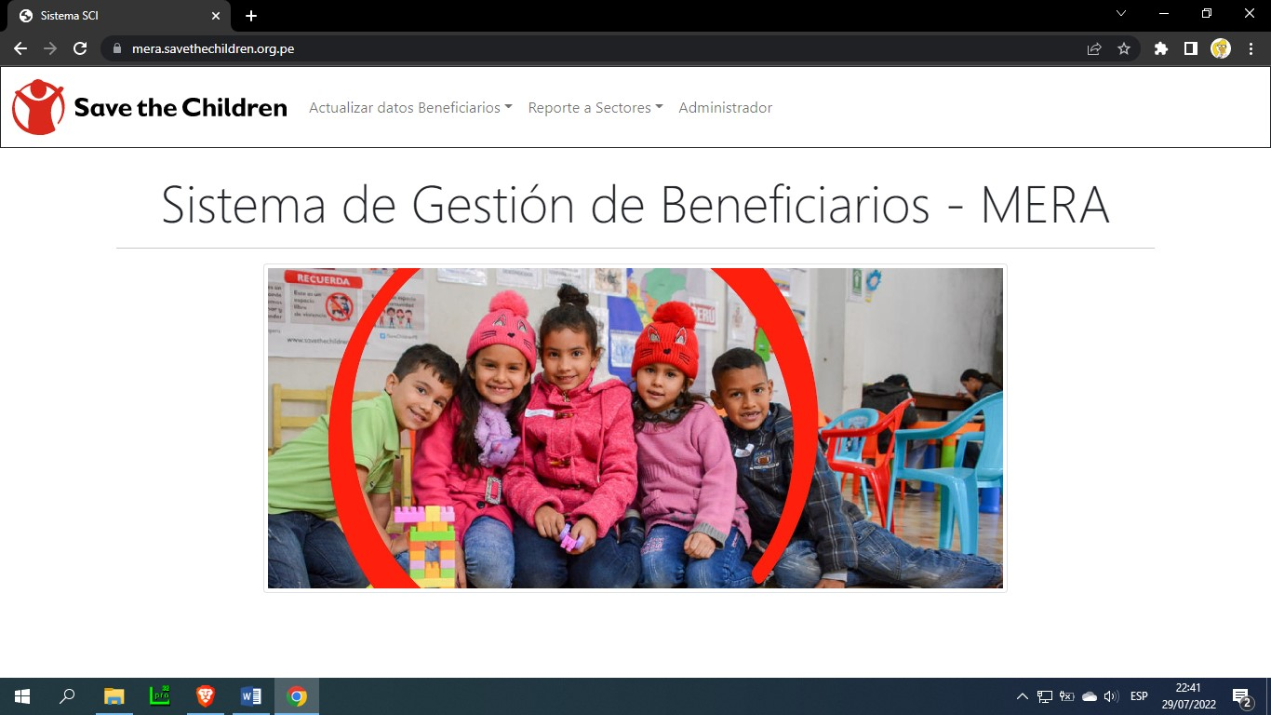

# Actualizar datos de beneficiarios

Para poder realizar tareas de mantenimiento sobre los datos de los beneficiarios debemos ingresar a la primera opción que encontramos en el menú, tal como se muestra en la siguiente imagen.

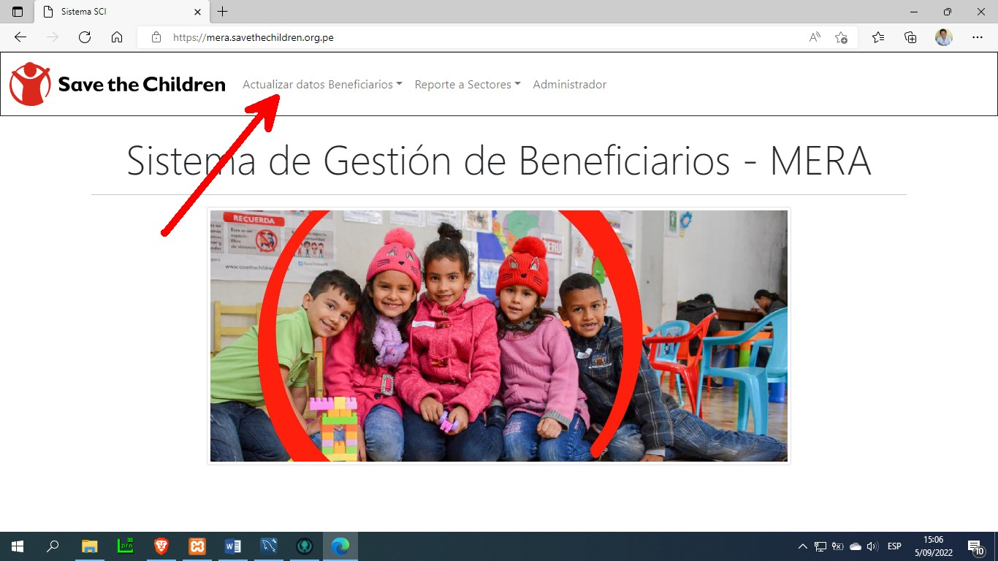

Después de pulsar sobre el menú se desplegará todas las opciones que tenemos disponibles y son:

* 1. Consulta
  2. Datos Generales
  3. Encuesta
  4. Beneficiario
  5. Familiares
  6. Comunicación
  7. Nutrición
  8. Salud
  9. Educación
  10. Derivación a sectores
  11. Estatus
  12. Bitácora
  13. Inconsistencia fechas de nacimiento

## Consulta de beneficiarios

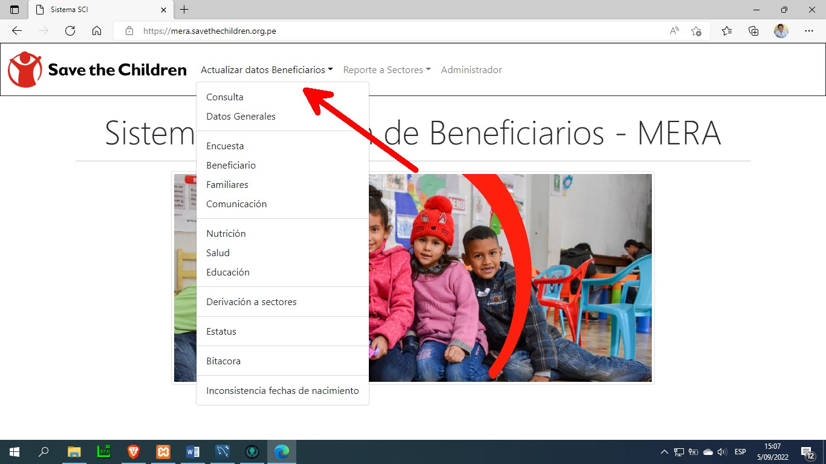

Si ingresamos al primer ítem llamado “Consulta” se mostrará una pantalla en la cual debemos digitar el número de cedula de un beneficiario y después de pulsar sobre el botón “Buscar”, el sistema nos presentará a modo de consulta los datos principales del beneficiario tal como se muestra a continuación.

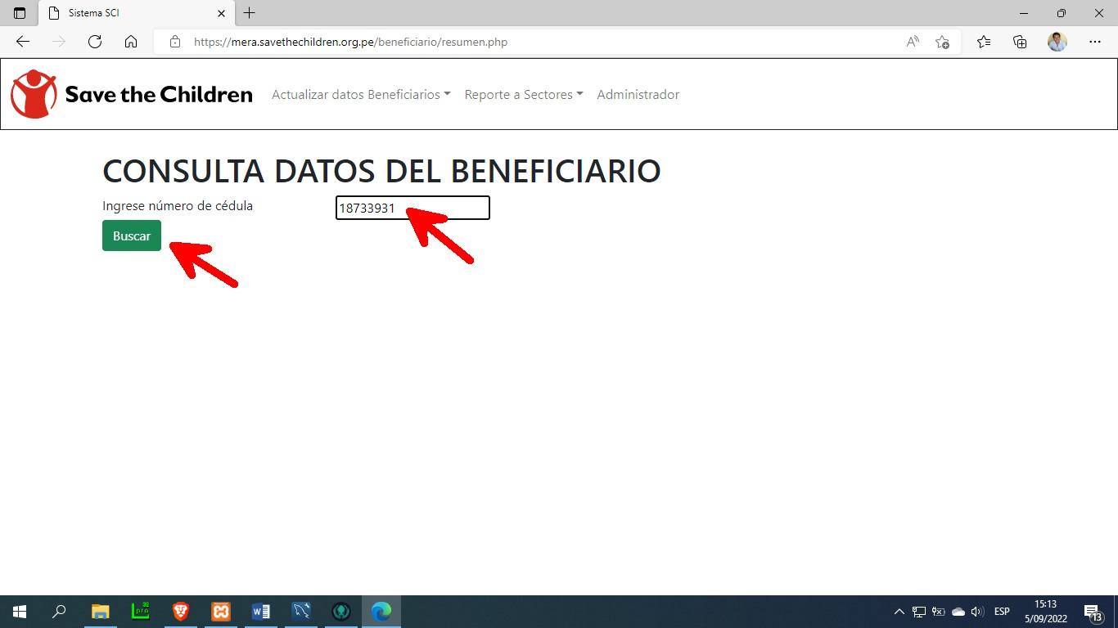

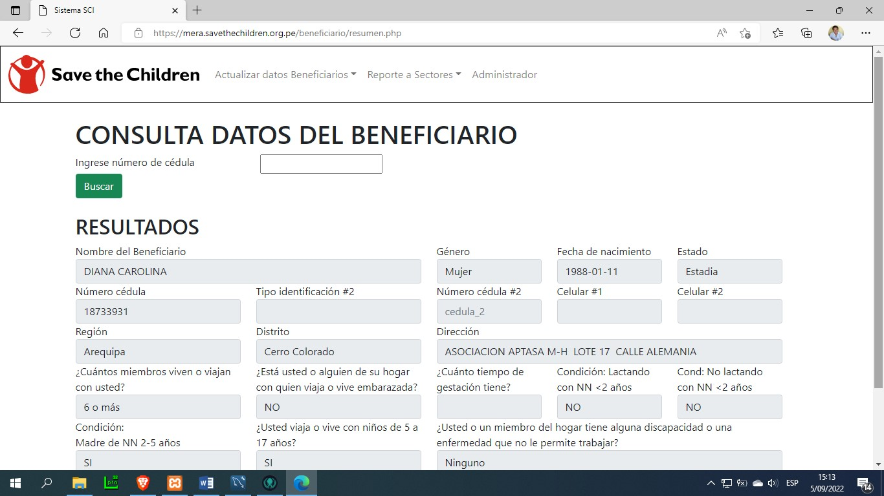

## Datos Generales de beneficiarios

Si ingresamos a la opción “Datos Generales” el sistema nos mostrara la siguiente pantalla:

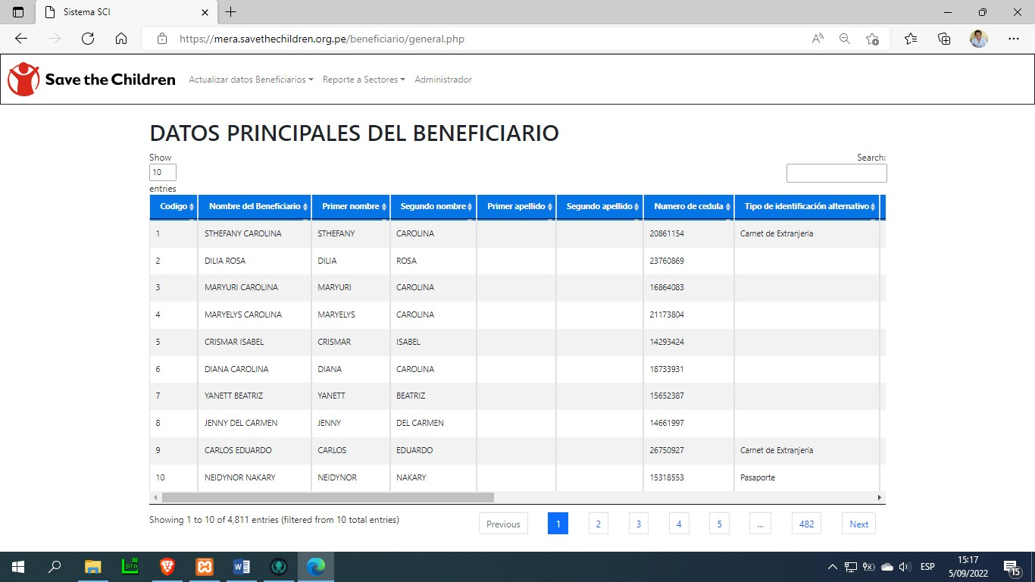

1. En esta matriz podremos ver los principales datos de todos los beneficiarios los cuales están disponibles para su actualización.
2. Para poder ubicar un beneficiario lo primero que debemos hacer es filtrar la información, para ello digitaremos el dato en el campo “Search” situado en la parte superior de la matriz.
3. La información se filtrará en base a cualquier dato que digitemos, pero recomendación realizar la búsqueda en función al número del documento, tal como se ve a continuación.

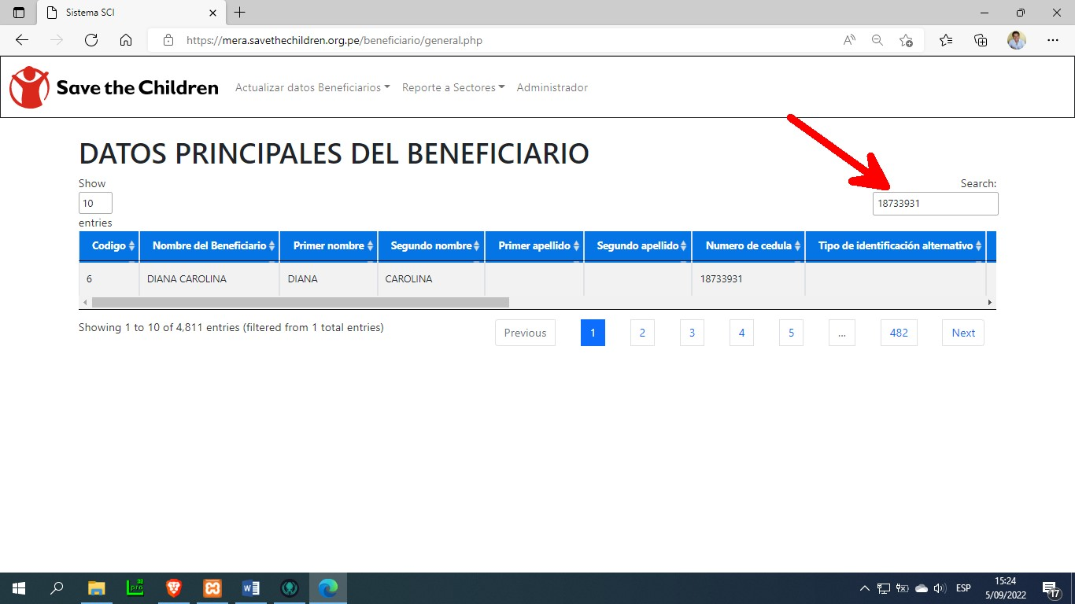

1. Una vez filtrada la información debemos deslizar la barra de desplazamiento horizontal hacia la derecha y encontraremos el botón “Edit” y después de pulsar sobre el se abrirá una ventana con todos los datos listos para su edición.

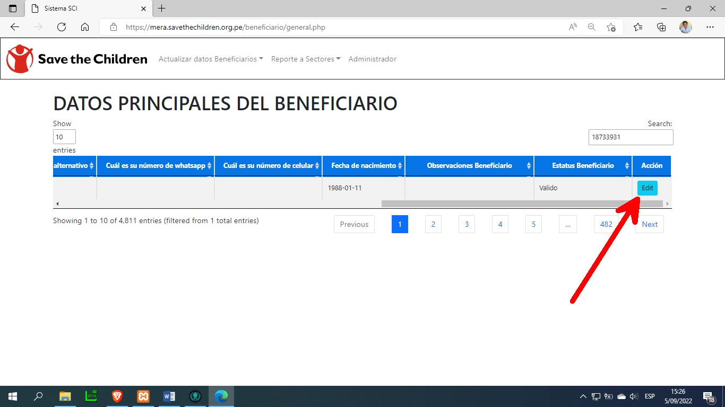

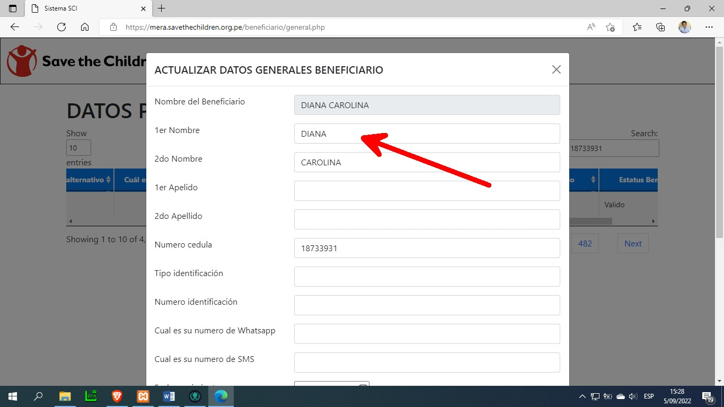

1. Una vez filtrada la información debemos deslizar la barra de desplazamiento horizontal hacia la derecha y encontraremos el botón “Edit” y después de pulsar sobre el se abrirá una ventana con todos los datos listos para su edición.
2. En este punto solo debemos actualizar la información deseada y para guardar dichos cambios solo debemos pulsar sobre el botón “Actualizar” que aparece al final de esta ventana flotante.

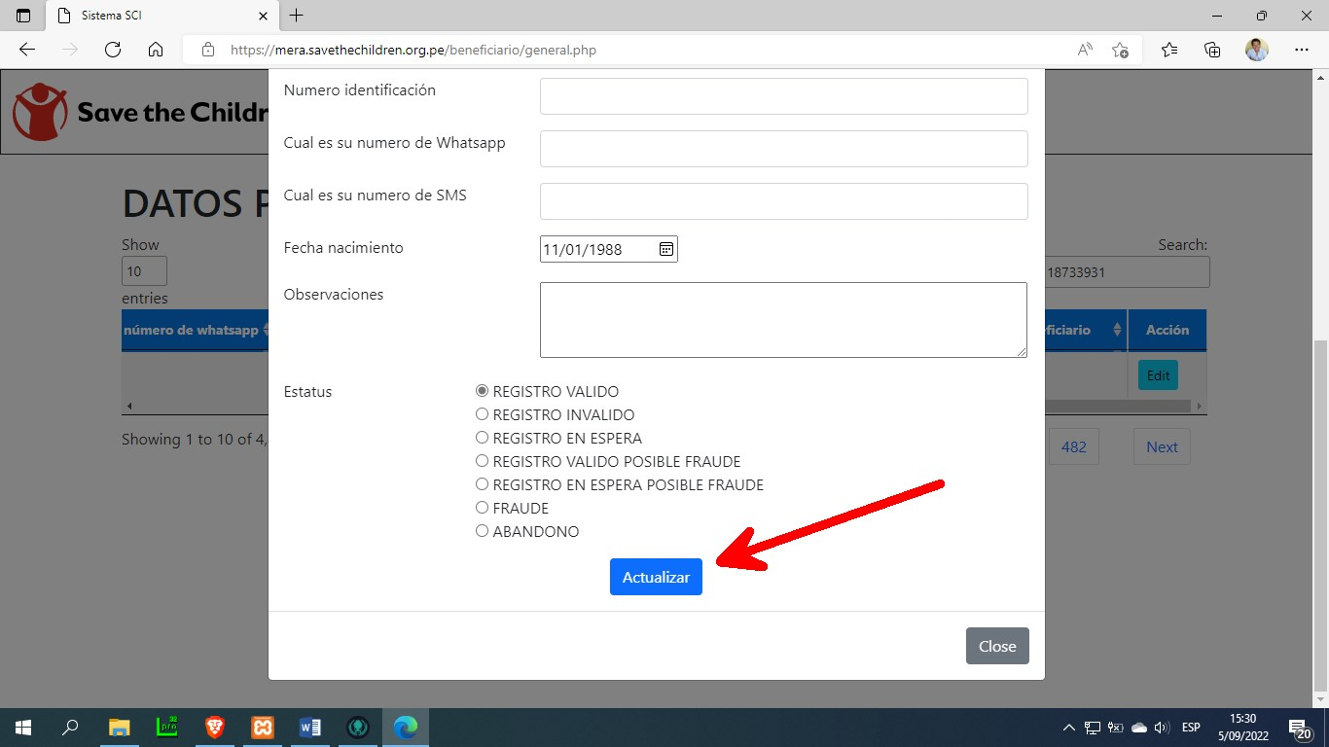

1. El sistema nos regresara a la ventana donde habíamos realizado el filtro inicial. Si deseamos visualizar nuevamente los datos de todos los beneficiarios, solo debemos borrar el filtro pulsando la “x” que se muestra en la caja “Search”.

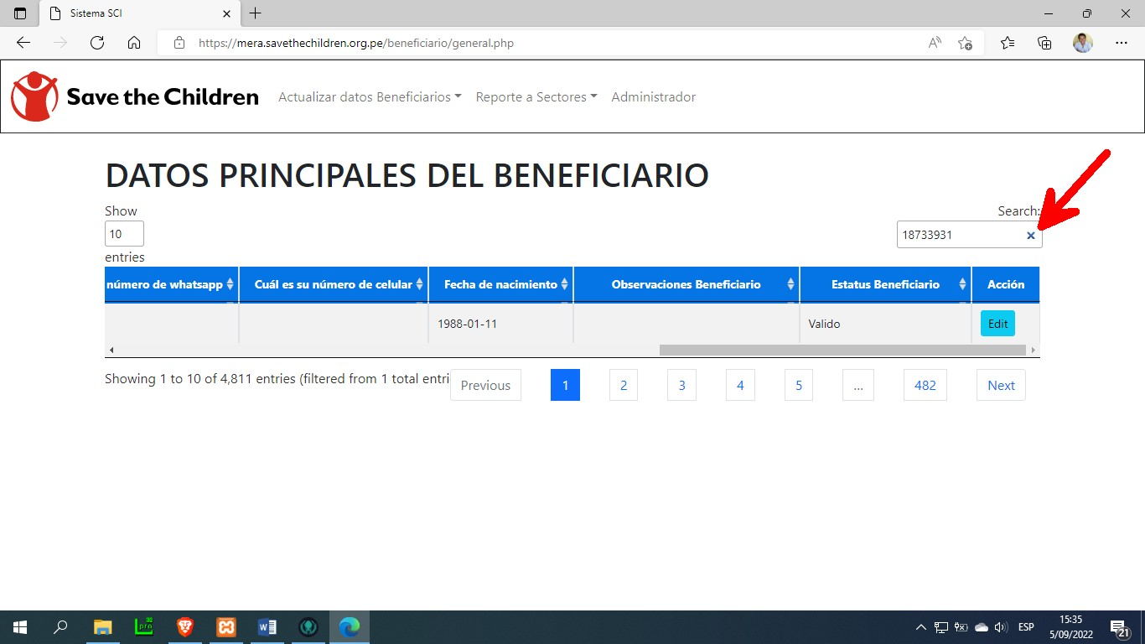

1. Por defecto la matriz solo muestra la información de 10 beneficiarios, pero si deseamos visualizar más registros por cada pantalla solo debemos pulsar sobre la opción “Show” que aparece en la parte superior izquierda de la matriz y seleccionar el valor deseado. Culminada esta acción ahora podemos visualizar más beneficiarios por cada pantalla.

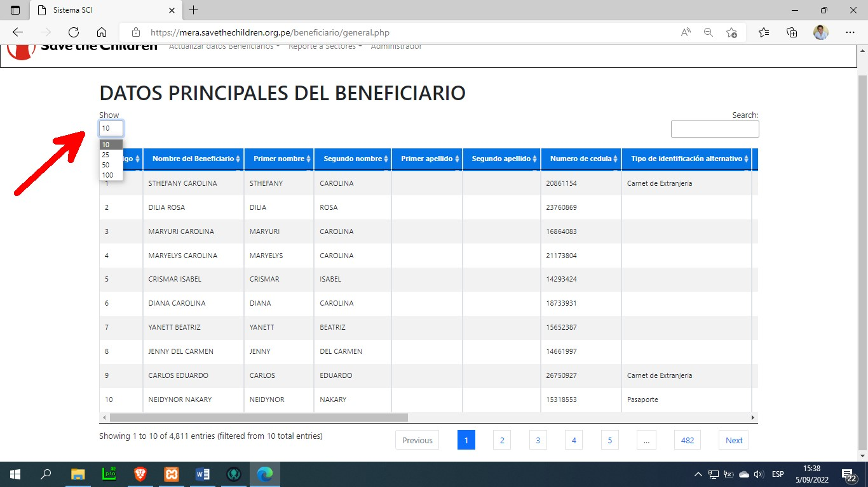

## Datos adicionales de los beneficiarios

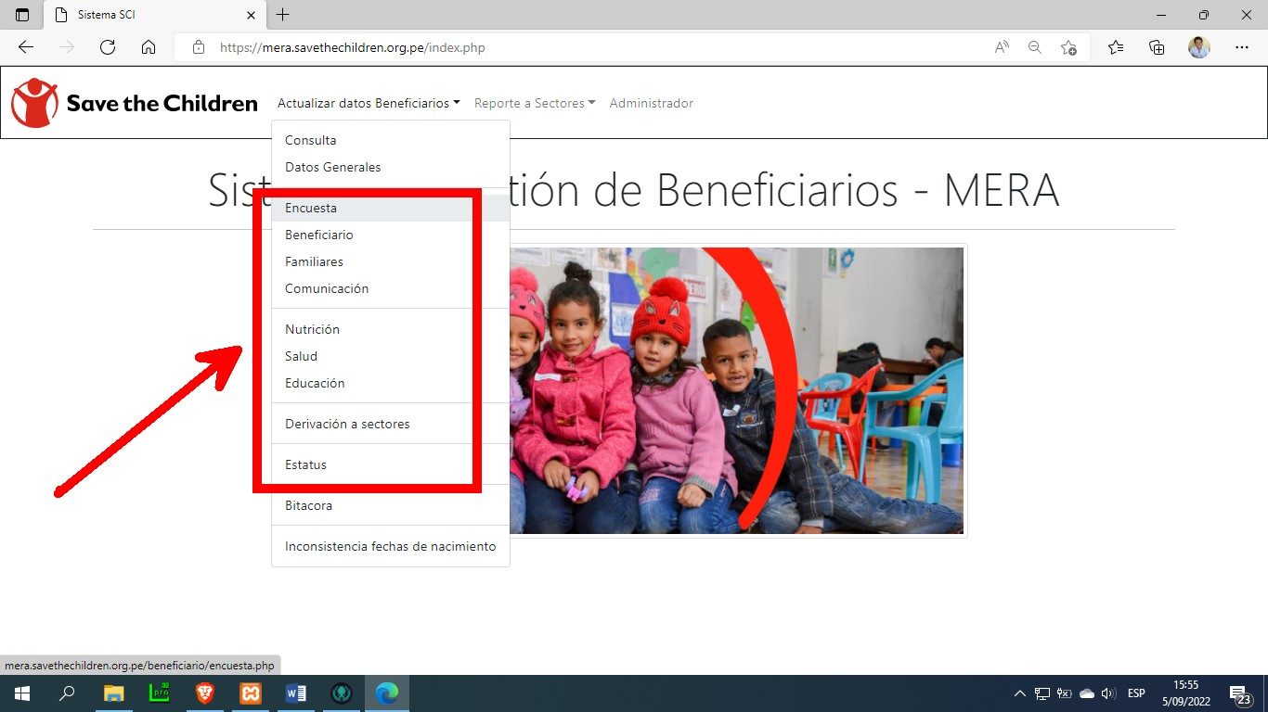

Las opciones que aparecen señaladas en la imagen líneas arriba como son: Encuesta, Beneficiario, Familiares, Comunicación, Nutrición, Salud, Educación, Derivación a sectores y Estatus, nos presentara la información correspondiente a cada categoría para su actualización y el tratamiento o la forma de trabajo es la misma que hemos explicado en el punto anterior, “Datos Generales”.

Como se mencionó anteriormente, el sistema trabaja con algo más de 150 variables con datos de cada uno de los beneficiarios y para poder distribuirlos correcta y amigablemente lo hemos distribuido entre estas 9 ventanas.

La pantalla de Familiares, así como la de Estatus merecen una mención especial la cual abordaremos a continuación.

## Familiares

En esta ventana el sistema nos muestra la información de todos los integrantes que conviven en el hogar de manera conjunta con el beneficiario principal. La manera de filtrar los datos e ingresar a la ventana para su edición es la misma que los casos anteriores, pero al tener la posibilidad de contar con 7 integrantes en el hogar, la manera en que se distribuye los datos ha requerido un tratamiento especial.

Tal como se aprecia en la siguiente imagen, los datos de cada integrante aparecen en una pestaña independiente. Por ejemplo, los datos del primer integrante aparecen en la pestaña “Familiar 1” mientras que las del integrante 2 se mostrara en la pestaña “Familiar 2” y así sucesivamente.

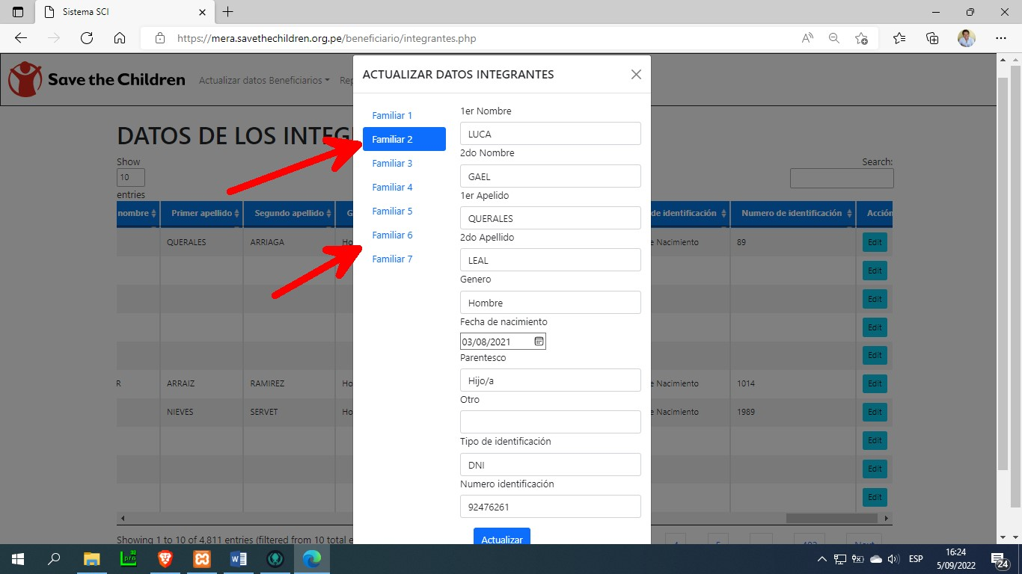

Después de actualizar los datos de todos los integrantes solo tendremos que pulsar sobre el botón “Actualizar” para guardar los cambios.

## Estatus

Esta pantalla merece una mención especial ya que en ella actualizaremos el estatus de cada uno de los beneficiarios, dato importante para el cálculo de algunos indicadores que se mostraran posteriormente en otras opciones del sistema.

Tal como se puede apreciar en la siguiente imagen actualmente disponemos de 7 opciones para determinar el estatus que puede tomar un beneficiario.

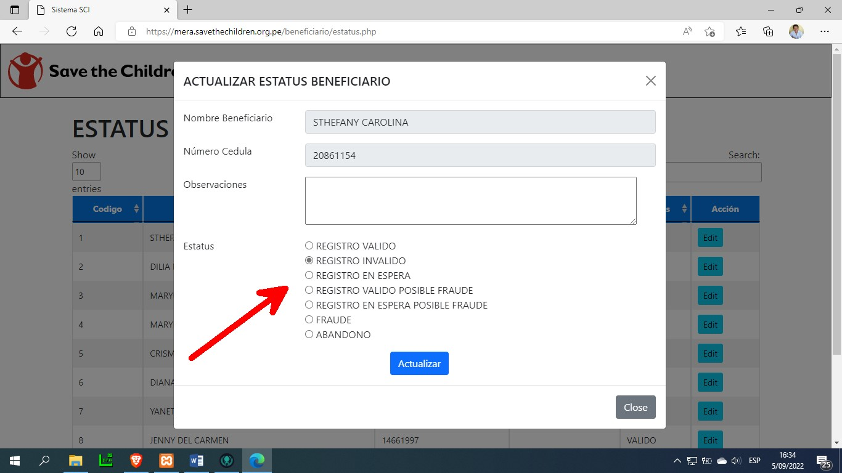

# Reporte a sectores

El sistema tiene implementado 5 diferentes reportes en los cuales se muestra la información de los todos los beneficiarios que tengan el estatus de “Valido” los cuales están destinados para diferentes áreas.

Los reportes implementados son los siguientes:

1. MERA Protección
2. Salud
3. Nutrición
4. Medios de Vida
5. Finanzas

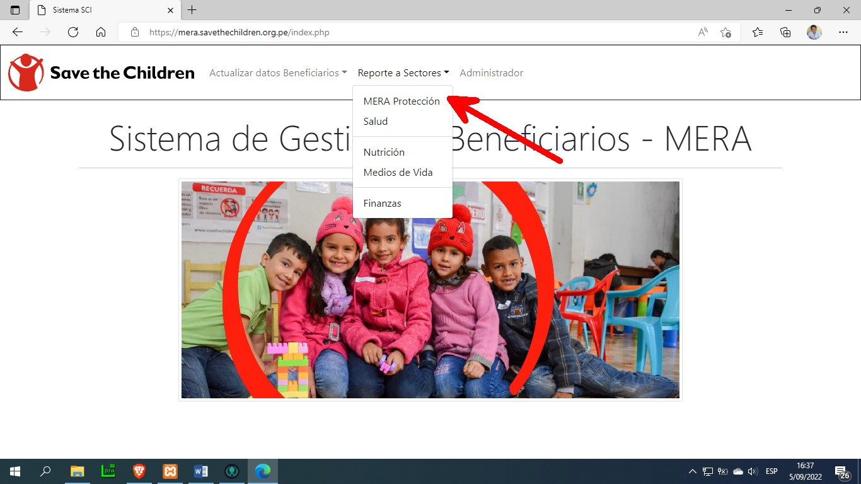

Si ingresamos a cualquiera de estas opciones el sistema nos mostrara una pantalla en la cual podremos seleccionar una región a modo de filtro y después de pulsar sobre el botón “Generar Reporte . . .” el sistema creara un archivo en Excel con la información correspondiente y nos presentara una ventana para indicar en que carpeta deseamos que se guarde, quedando este último a nuestra elección.

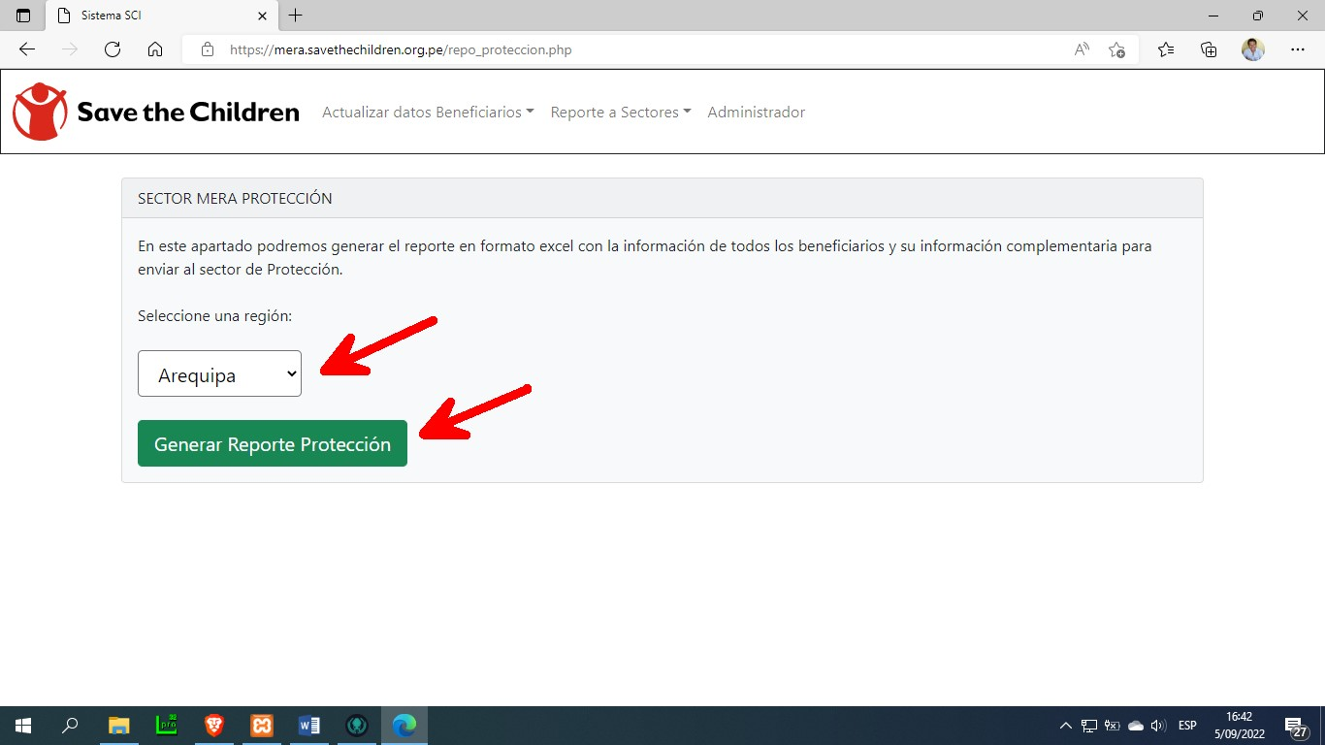

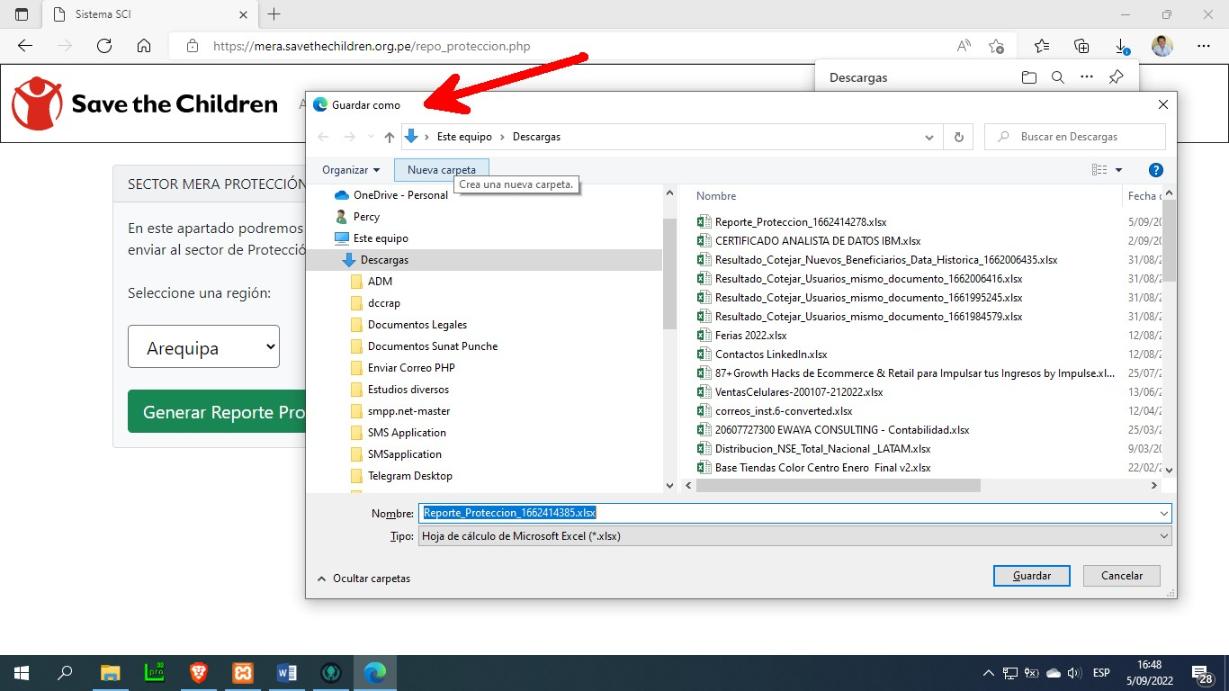

# Administrador

Para ingresar al módulo de administración del sistema y realizar tareas avanzadas tendremos que pulsar sobre la opción “Administrador” que aparece en el menú principal.

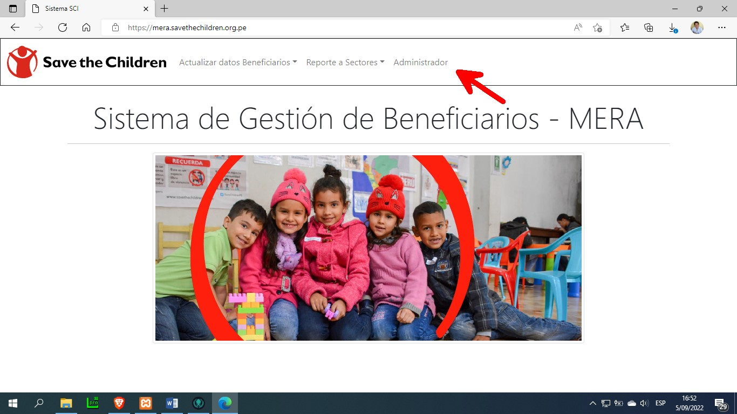

A continuación, se abrirá una pantalla en la cual tendremos que ingresar nuestro usuario y contraseña para luego pulsar sobre el botón “Entrar al Administrador”.

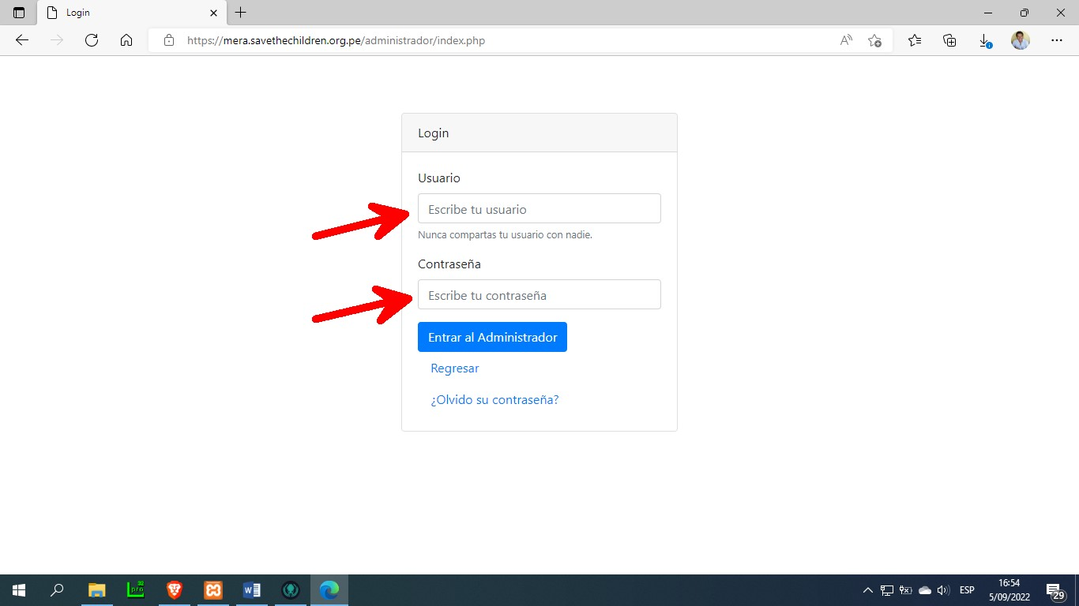

El sistema realizara las validaciones respectivas y si hemos ingresando correctamente los datos podremos acceder al siguiente nivel. En caso contrario se mostrará el mensaje que aparece en la siguiente imagen.

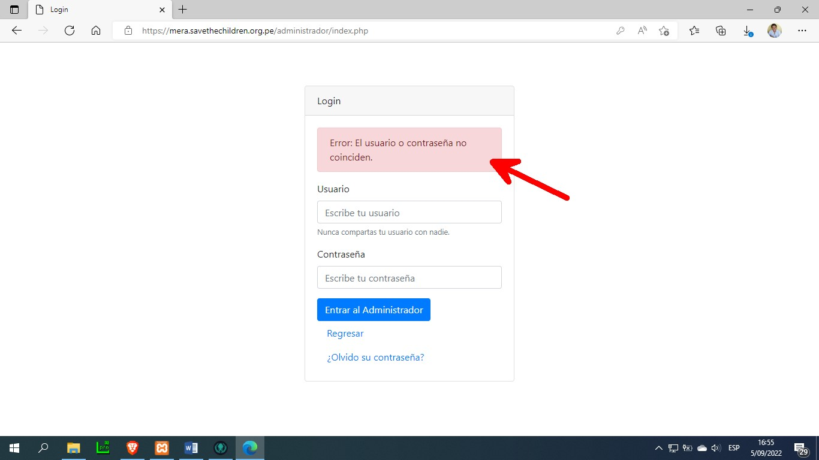

Una vez que hemos ingresado al módulo de administrador el sistema nos mostrara un menú con las siguientes opciones: Usuarios, Datos Kobo, Data Histórica, Migrar Datos, Reportes Control y Gerencia.

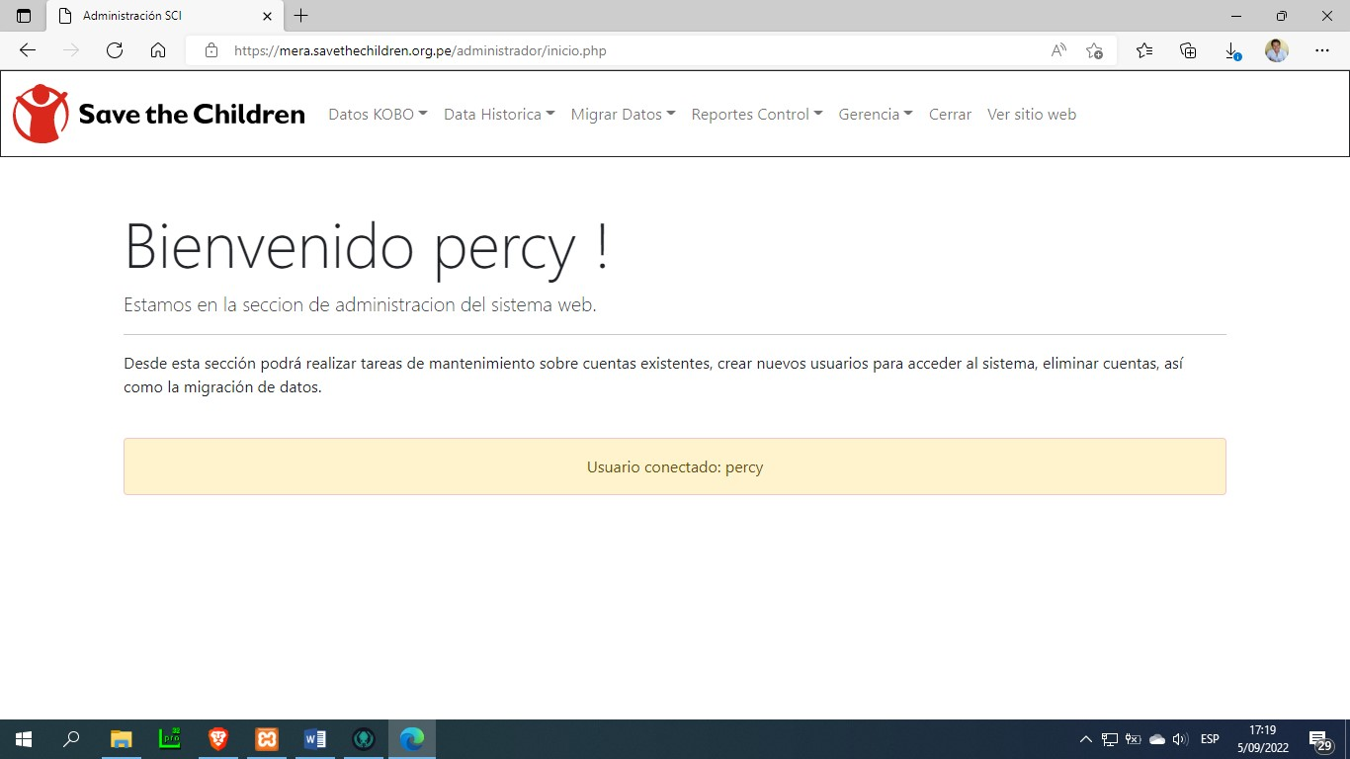

Recordemos que las opciones que se mostraran en el menú están en función al rol que tiene asignado cada usuario.

A continuación, mostraremos las diferentes opciones que visualizara cada usuario según el tipo de rol asignado a su cuenta.

El usuario con el rol de “**Analista**” visualizara estas opciones:

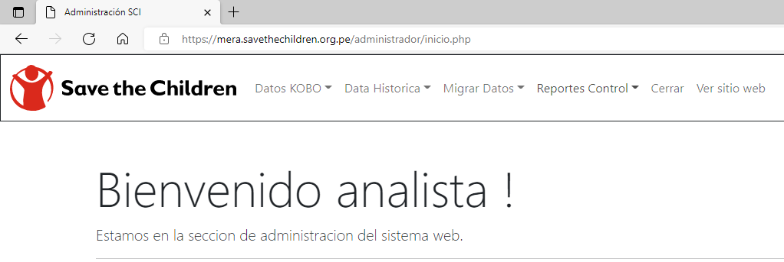

El usuario con el rol de “**Gerencia**” visualizara las siguientes opciones:

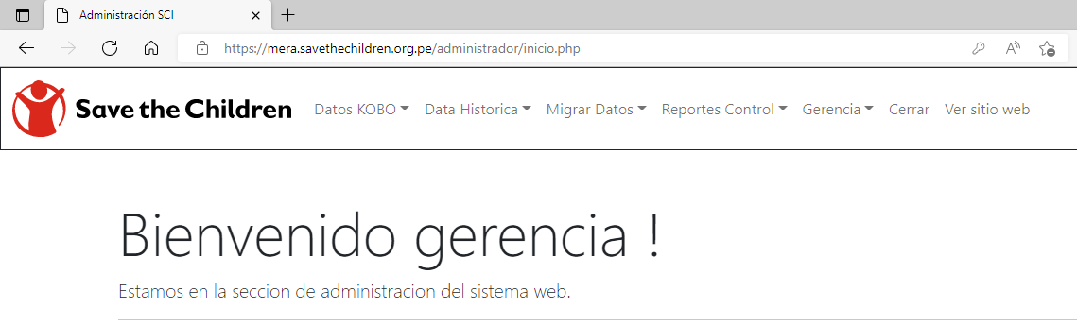

Por último, el usuario con un rol de “**Administrador**” visualizara las siguientes opciones:

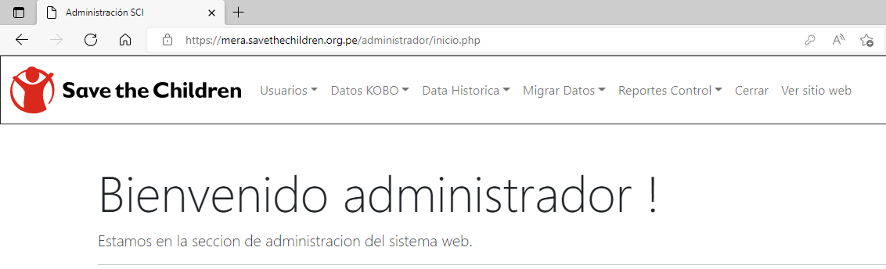

# Usuarios

Cuando ingresemos a la opción de Usuarios el sistema nos mostrara un ítem llamado “Mantenimiento Usuarios”, opción desde la cual podremos crear nuevos usuarios que interactuaran con el sistema.

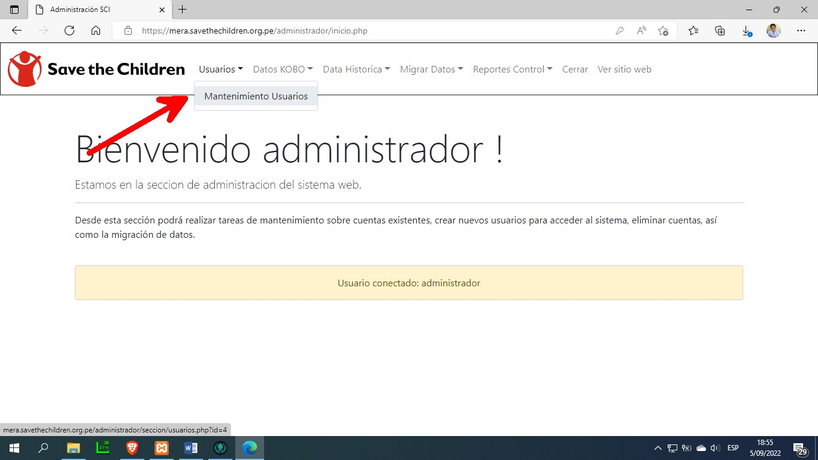

## Mantenimiento Usuarios

Una vez que hemos ingresado a esta opción el sistema nos mostrara una página tal como se visualiza a continuación:

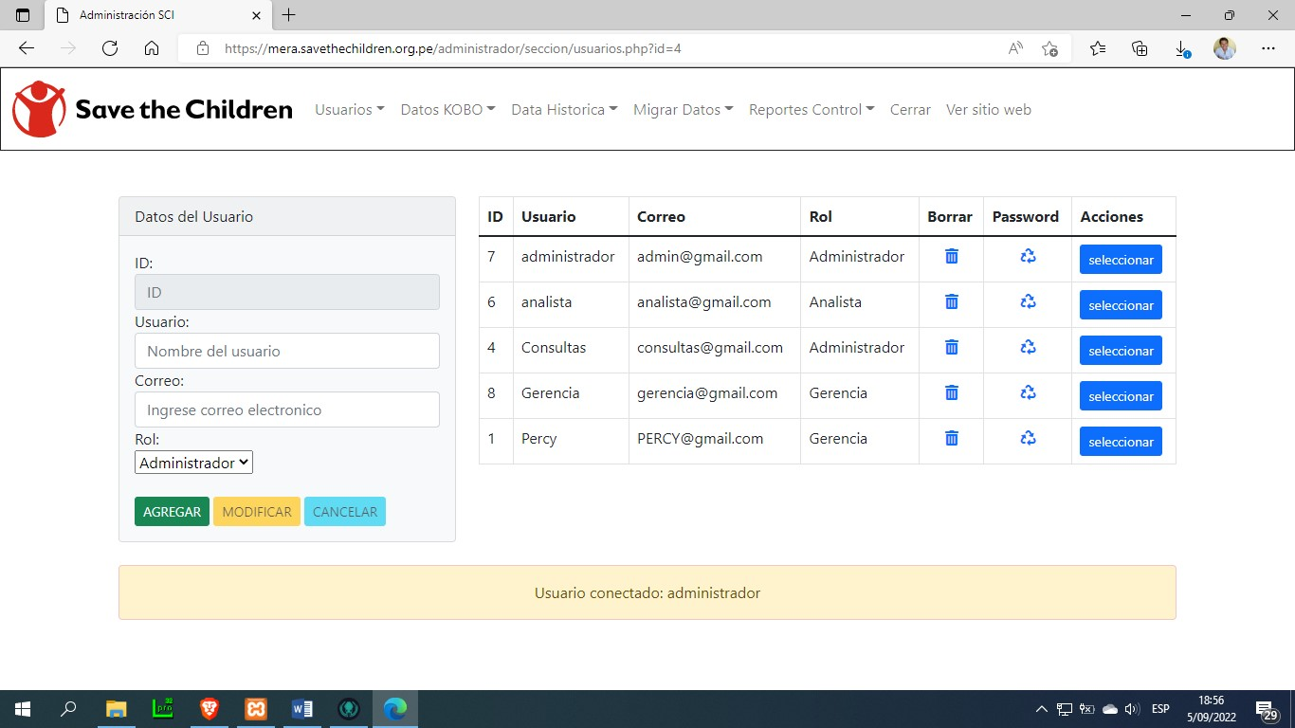

## Crear usuarios

Desde esta pantalla podremos crear nuevos usuarios y para ello debemos digitar el nombre de usuario que tendrá la nueva cuenta, una dirección de correo electrónico y el rol que tendrá esta cuenta. Para finalizar solo tendremos que pulsar sobre el botón “Agregar”, la cuenta será creada y podremos visualizar en la grilla que aparece a la derecha de la pantalla.

Debemos mencionar que todo nuevo usuario por defecto el sistema le asigna el password “123456”, el mismo que puede modificarse en todo momento.

A continuación, mostramos un ejemplo de creación de nuevos usuarios.

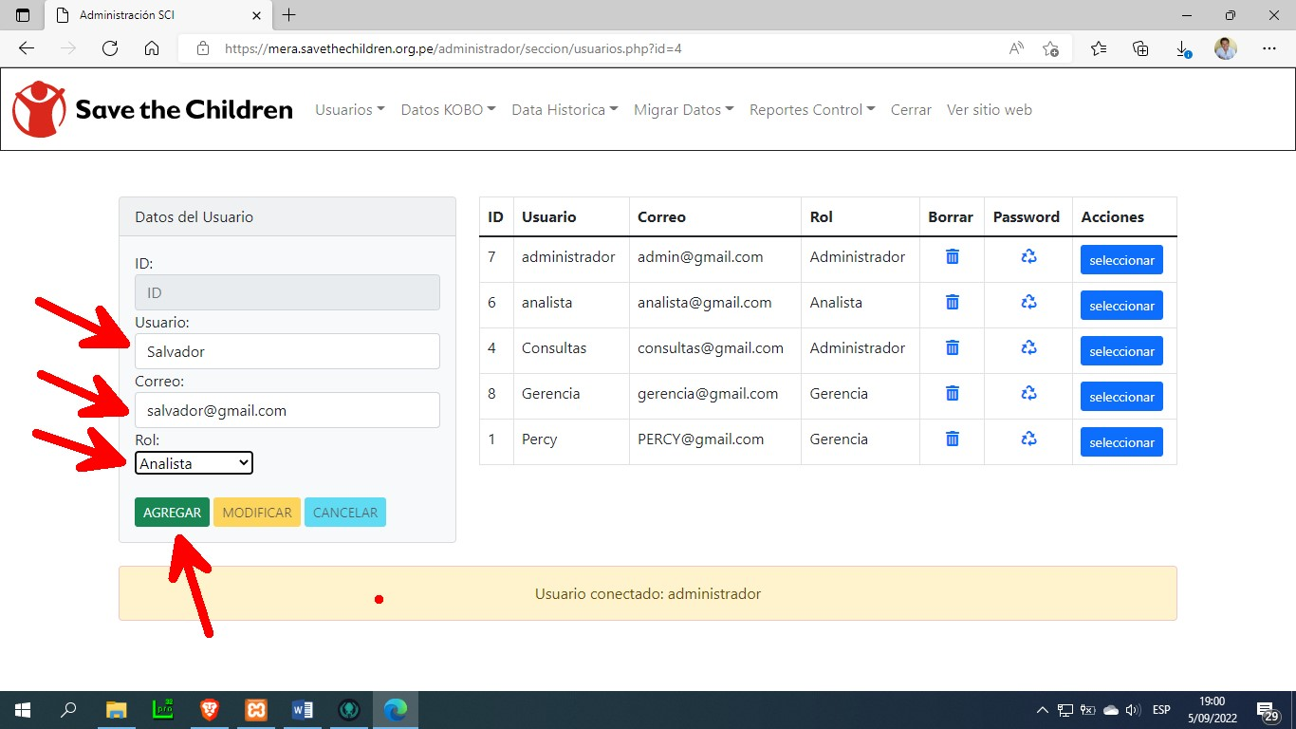

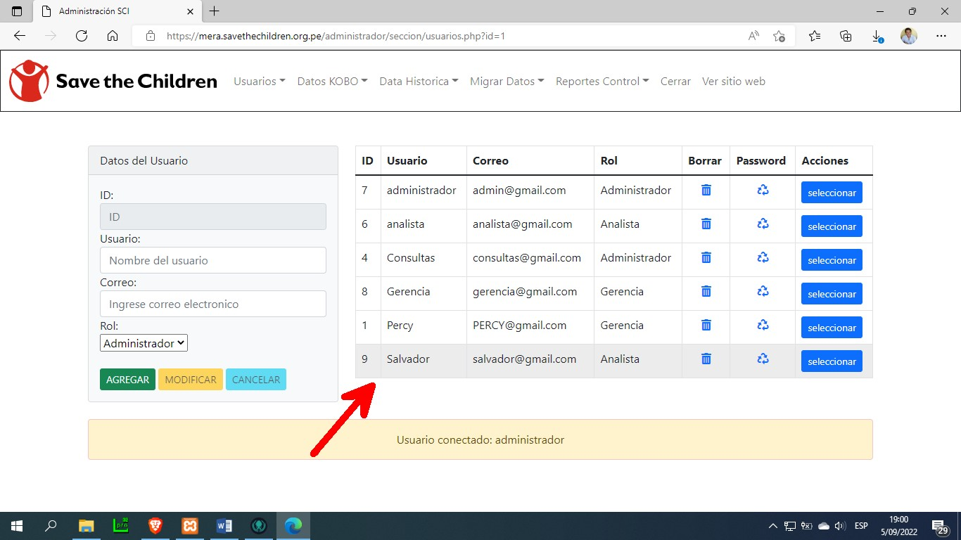

Si lo que deseamos es dar mantenimiento a las cuentas existentes disponemos de las siguientes opciones: actualizar el nombre, correo y rol de un usuario, modificar el password y eliminar la cuenta del sistema.

## Actualizar el nombre de usuario, correo y rol

El primer paso a realizar será indicarle al sistema la cuenta sobre la cual deseamos realizar la actualización. Para ello bastara con pulsar sobre el botón “seleccionar” que aparece a la derecha de cada uno de los usuarios que se muestran en la pantalla. Los datos del usuario seleccionado se visualizarán en la parte izquierda de la pantalla lista para su edición.

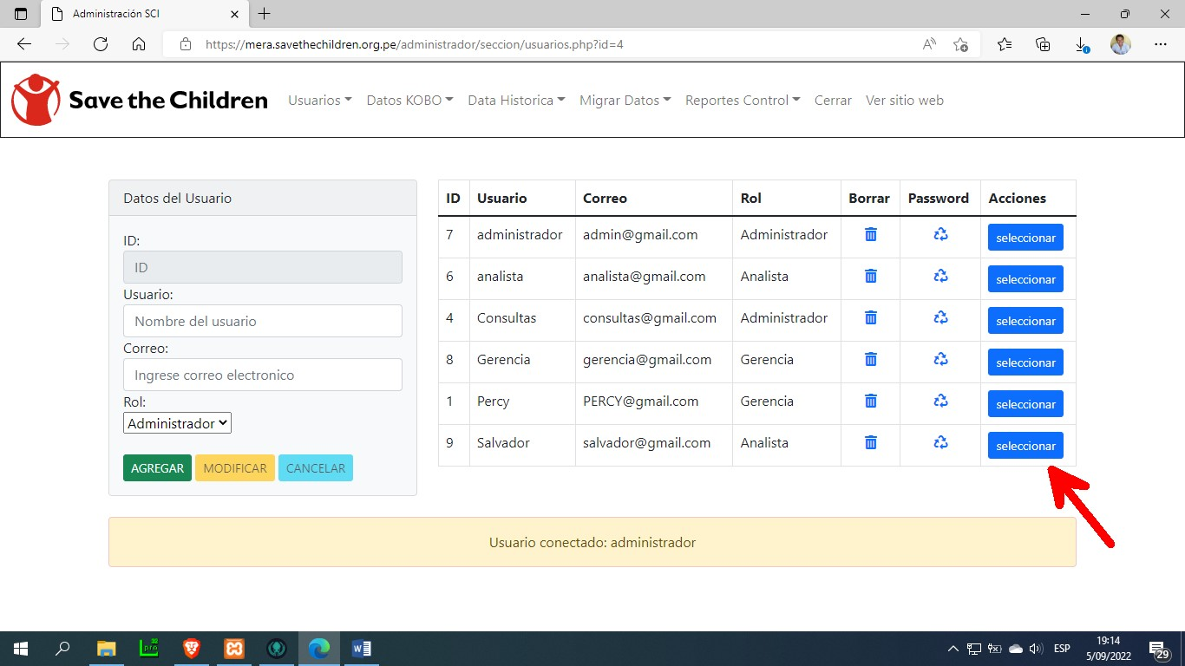

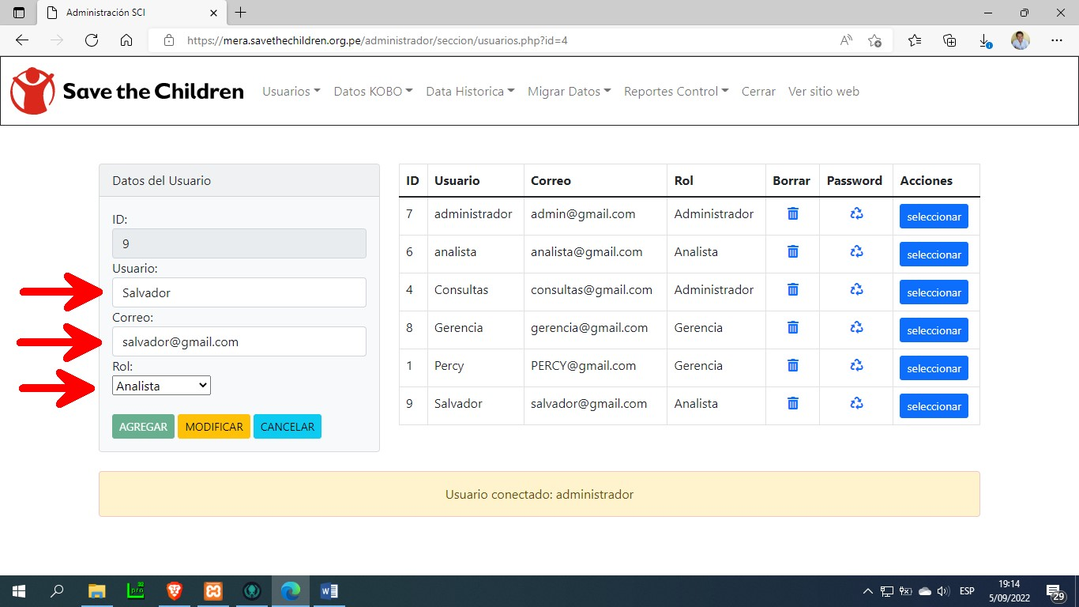

Acto seguido, procedemos a actualizar los datos necesarios y finalizamos el proceso pulsando sobre el botón “Modificar”.

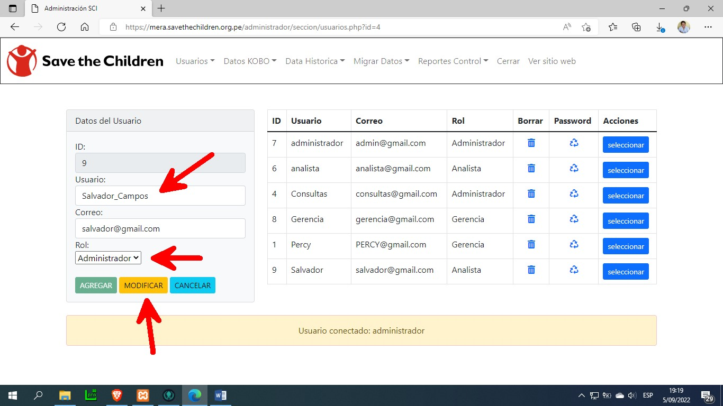

Los datos actualizados se mostrarán en la grilla donde aparecen todos los usuarios vigentes.

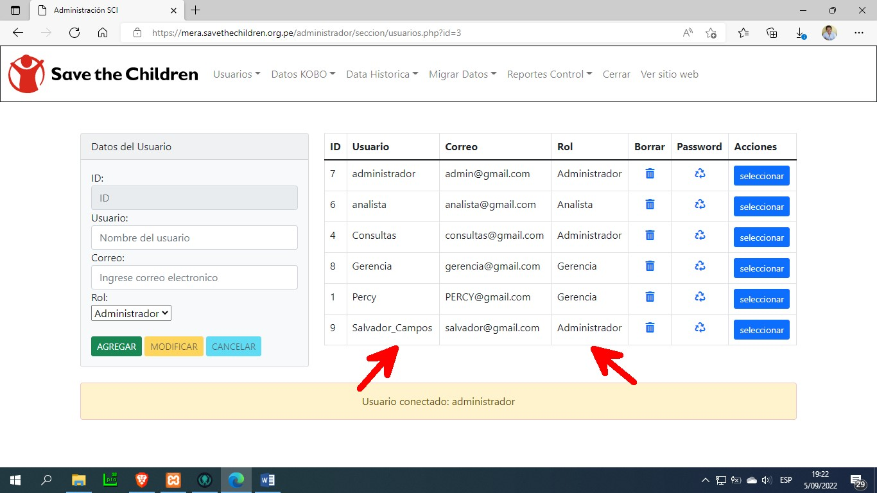

## Actualizar password

Si un usuario no recuerda su password el administrador puede actualizarlo en todo momento, para ello ubicaremos el usuario a modificar y pulsaremos sobre el icono  que aparece en la columna “Password”. Esta acción hará que se muestra una ventana llamada “Actualizar Contraseña !” y en la caja de texto ingresaremos el nuevo valor y pulsaremos el botón “OK” para que los cambios surjan efecto.

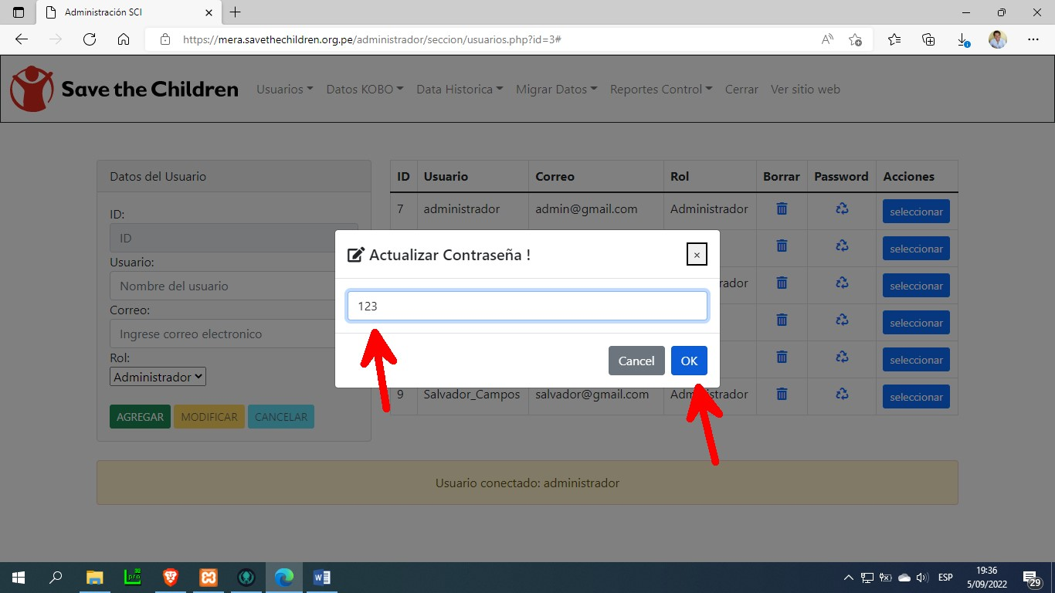

## Eliminar usuario

Si lo que deseamos es dar de baja a una cuenta del sistema para que ya no pueda ingresar, solo tendremos que pulsar sobre el icono  que aparece en la columna “Borrar”. Tras pulsar el icono se mostrará una ventana de confirmación pregunta si está seguro de realizar dicha acción y si estamos seguros solo debemos pulsar sobre el botón “OK” para eliminar la cuenta.

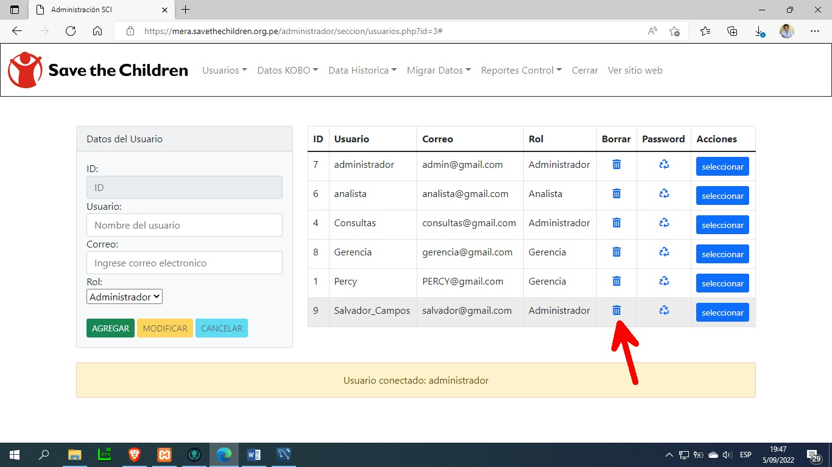

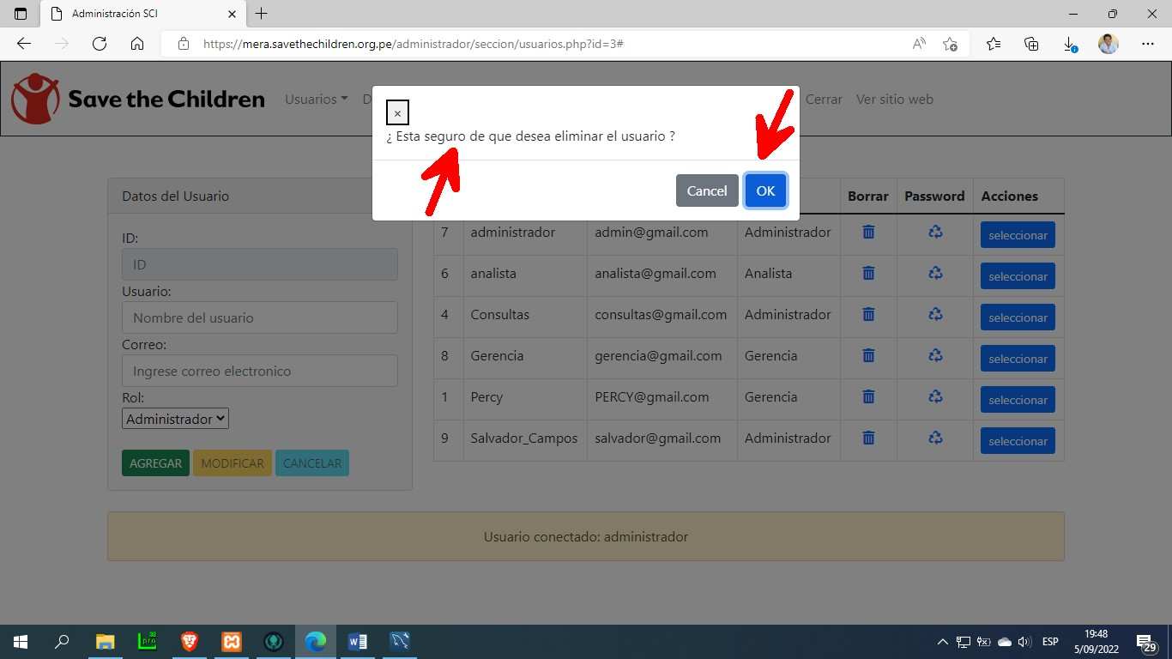

Una vez eliminada la cuenta la grilla con la lista de usuarios se actualizará mostrando solo las cuentas disponibles.

# Datos KOBO

En esta opción del sistema podremos realizar la carga de nuevos beneficiarios provenientes de un archivo Excel. El archivo Excel debe tener el formato que el sistema espera.

Un ejemplo de este archivo lo podrán encontrar en la siguiente dirección:

<https://mera.savethechildren.org.pe/archivos_manual/Ejemplo_formato_archivo_nuevos_beneficiarios.xlsx>

## Cargar nuevos beneficiarios

Para subir nuevos beneficiarios al sistema nos dirigiremos a la opción “Cargar Nuevos Beneficiarios”.

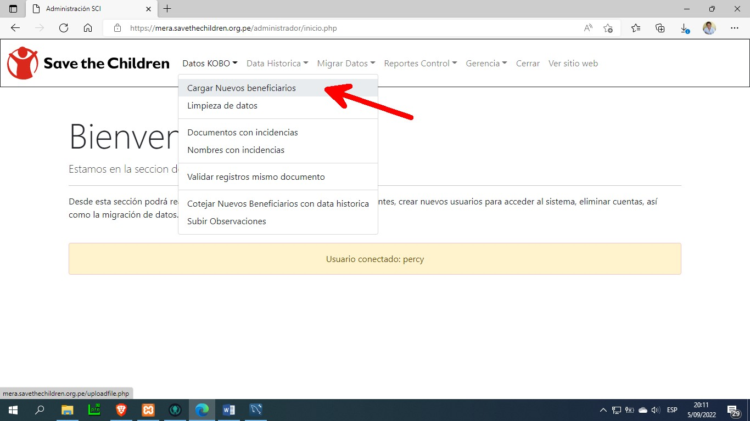

En esta ventana tendremos que indicar la ubicación donde se encuentra el archivo que deseamos cargar al sistema y una vez seleccionado pulsaremos el botón “Importar Registros”. Con esta acción los datos serán cargados a un ambiente temporal a la espera de su validación.

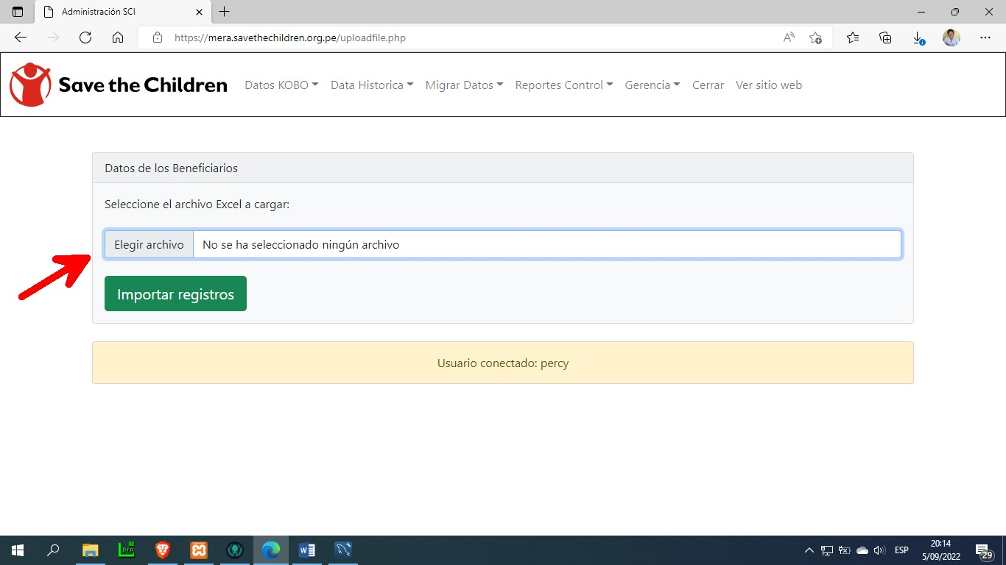

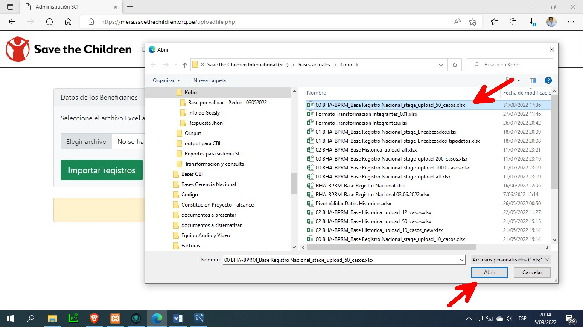

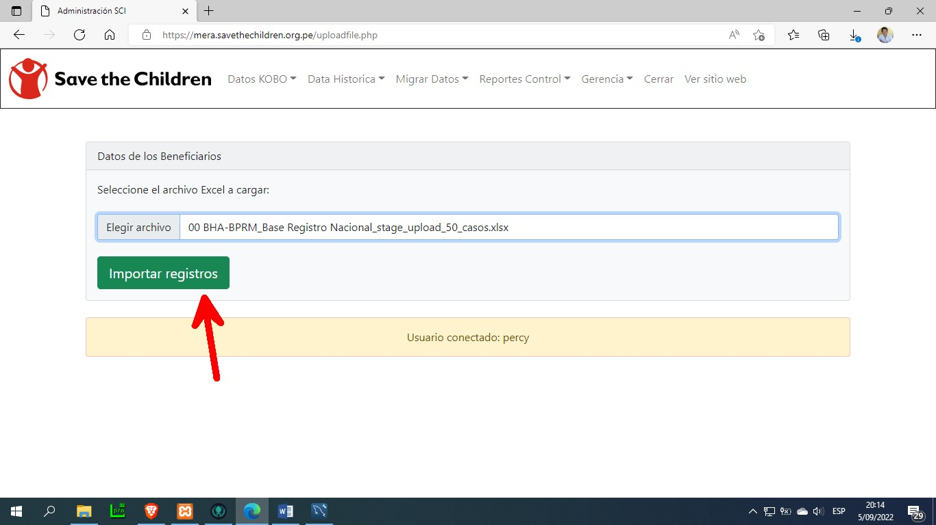

Si el proceso se realizó de manera correcta el sistema nos mostrara el siguiente mensaje.

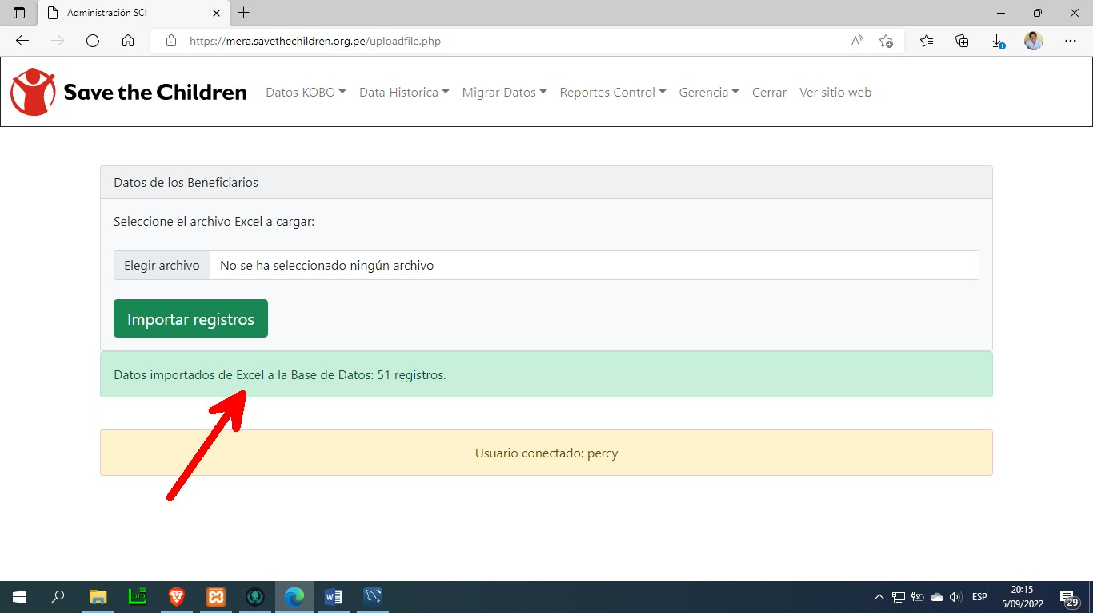

Si se selecciona un archivo diferente al esperado el sistema mostrara el siguiente mensaje.

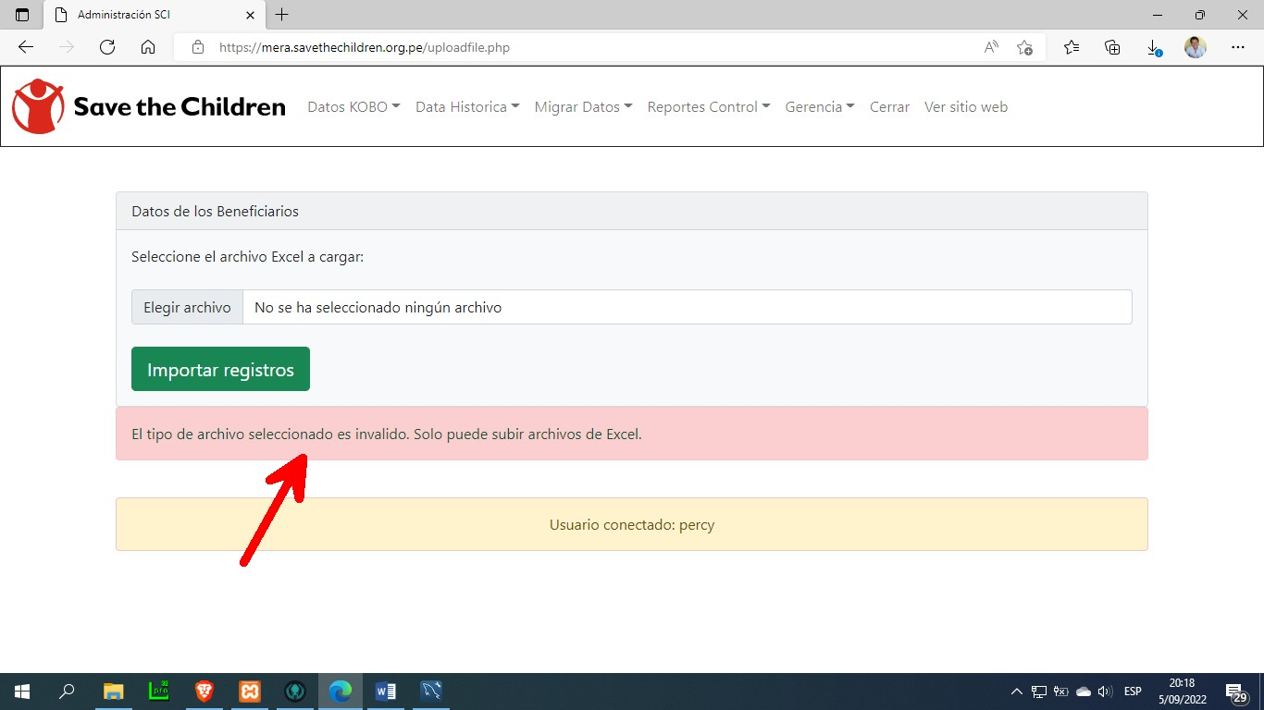

Para superar este problema solo tendremos que seleccionar correctamente el archivo en formato Excel y volver a realizar el proceso.

## Limpieza de datos

Después de haber cargado los datos de los nuevos beneficiarios nos tocara realizar el proceso de limpieza de datos, ingresando a la opción “Limpieza de datos”.

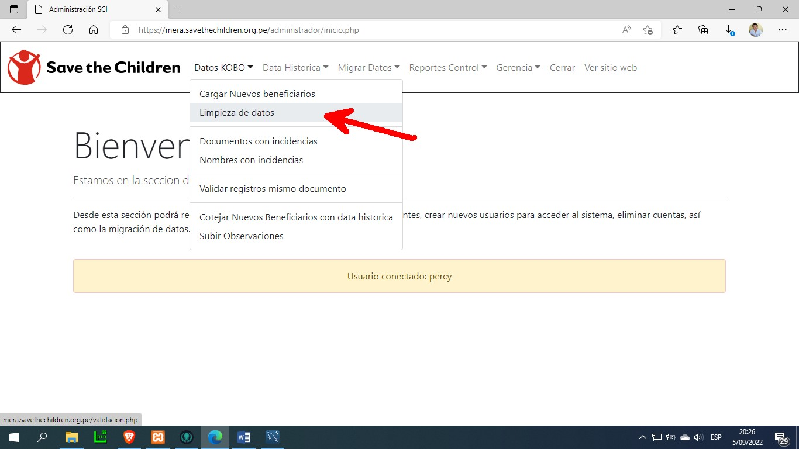

Este proceso se encargará de eliminar algunos caracteres raros que puedan haberse colado en los datos, eliminar espacio en blanco tanto al inicio como al final de cada celda, entre otras acciones. Para llevar a cabo este proceso solo tendremos que pulsar sobre el botón “Procesar registros”.

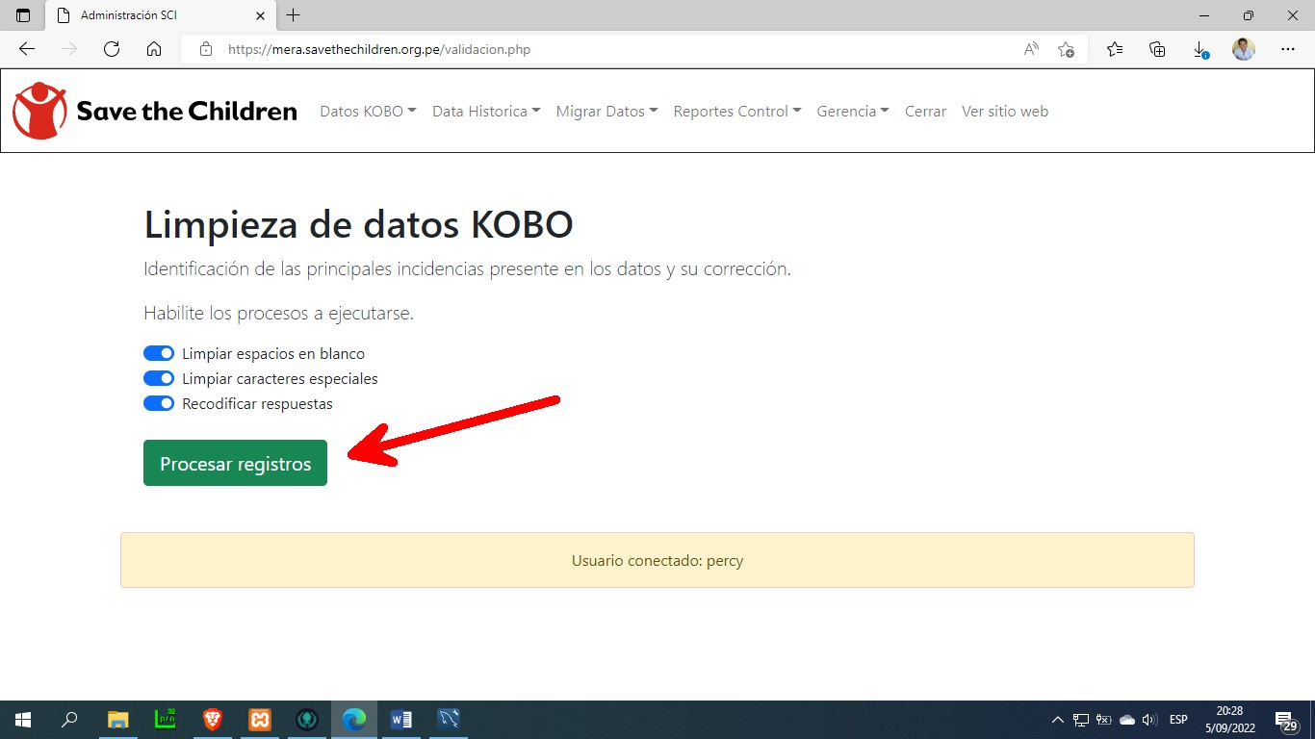

Al cabo de algunos segundos el sistema nos presentara el siguiente mensaje y con ello finalizamos este paso.

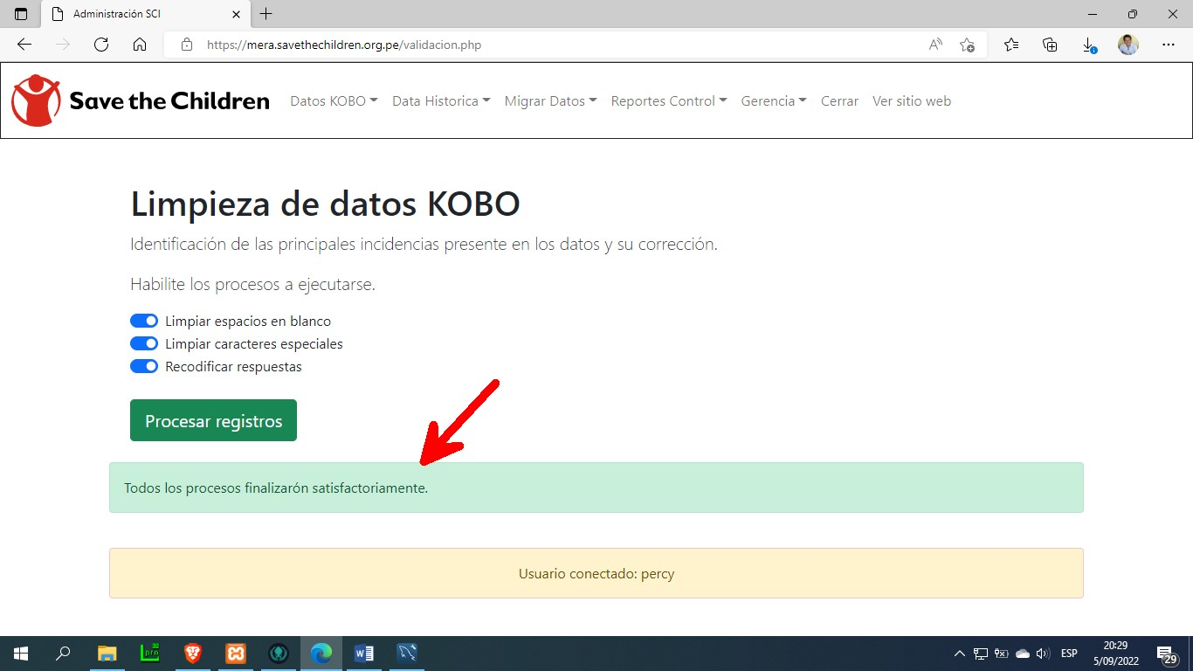

## Documentos con incidencias

En este apartado el sistema nos muestra todos los casos que presentan algún tipo de inconsistencia en los datos para que puedan ser revisados por los analistas respectivos. Un ejemplo de inconsistencia seria el hecho de encontrar letras en los campos numéricos como es el número del documento de algún beneficiario. Si el proceso previo de limpieza de datos no llegara a solucionar estas inconsistencias todas ellas aparecerán en esta ventana. También tendremos la posibilidad de exportar los casos a un archivo de Excel.

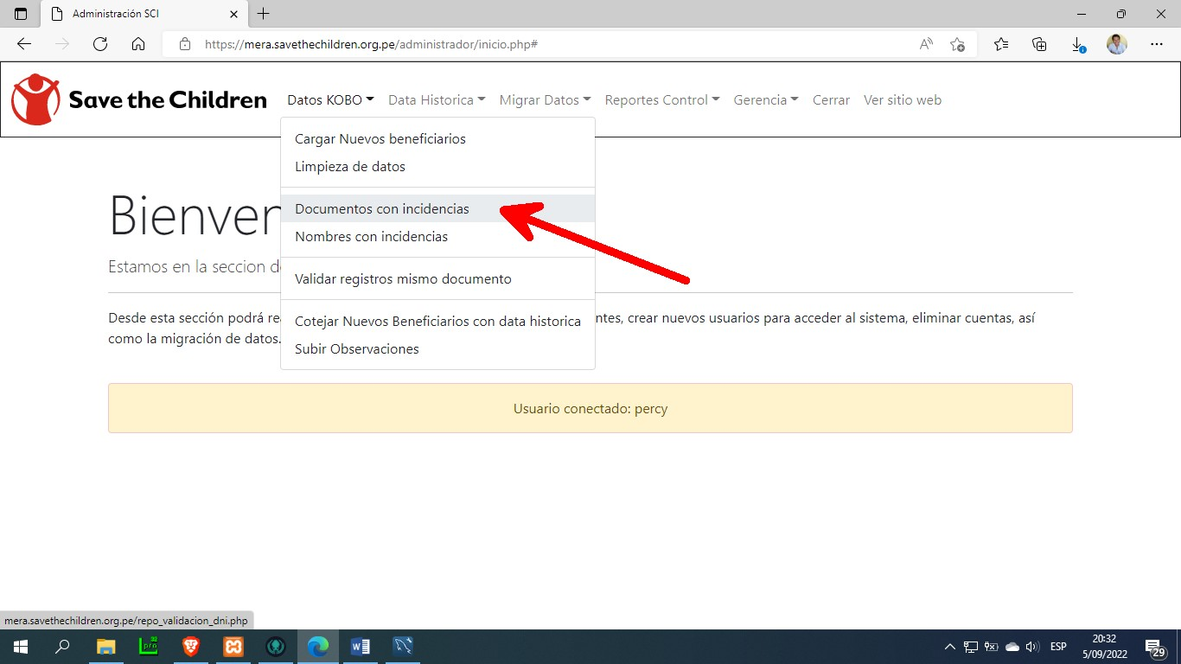

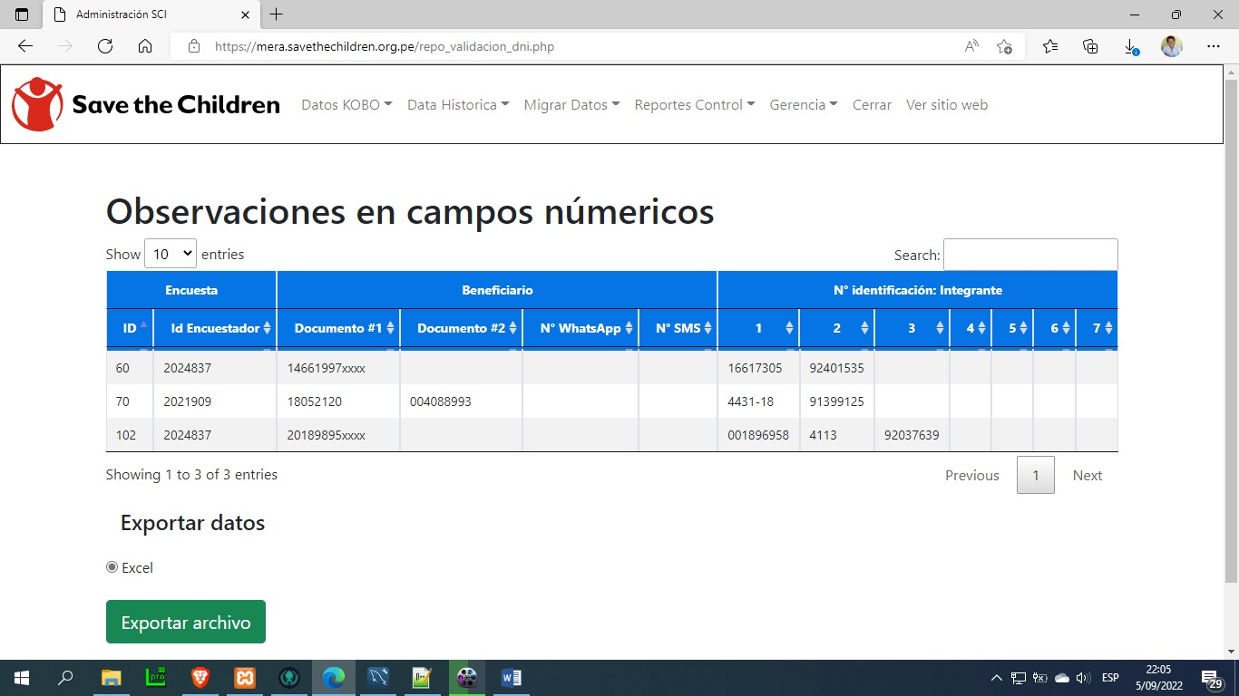

## Nombres con incidencias

Del mismo modo que en el punto anterior, tenemos una opción que nos permite identificar aquellos nombres que presentan inconsistencias como puede ser el hecho de que un nombre incluya valores numéricos o caracteres extraños como un signo de admiración, interrogación u otros. Primero debemos ingresar a la opción “Nombres con incidencias” para visualizar los casos existentes y luego podremos exportar los casos a un archivo de Excel pulsando el botón correspondiente.

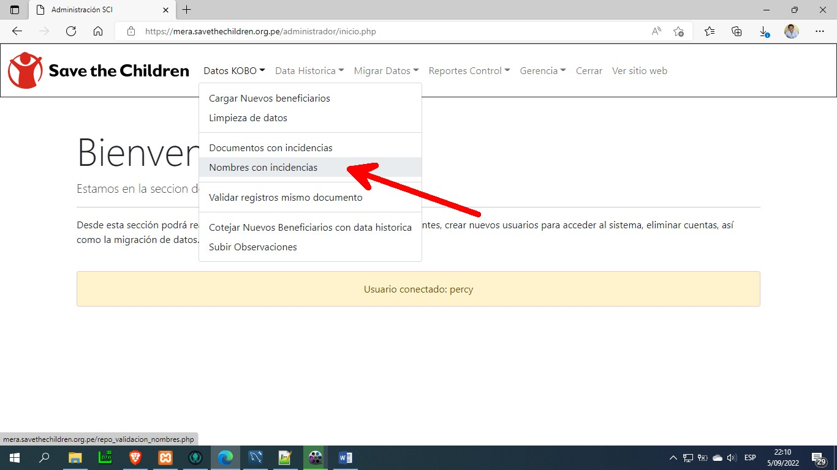

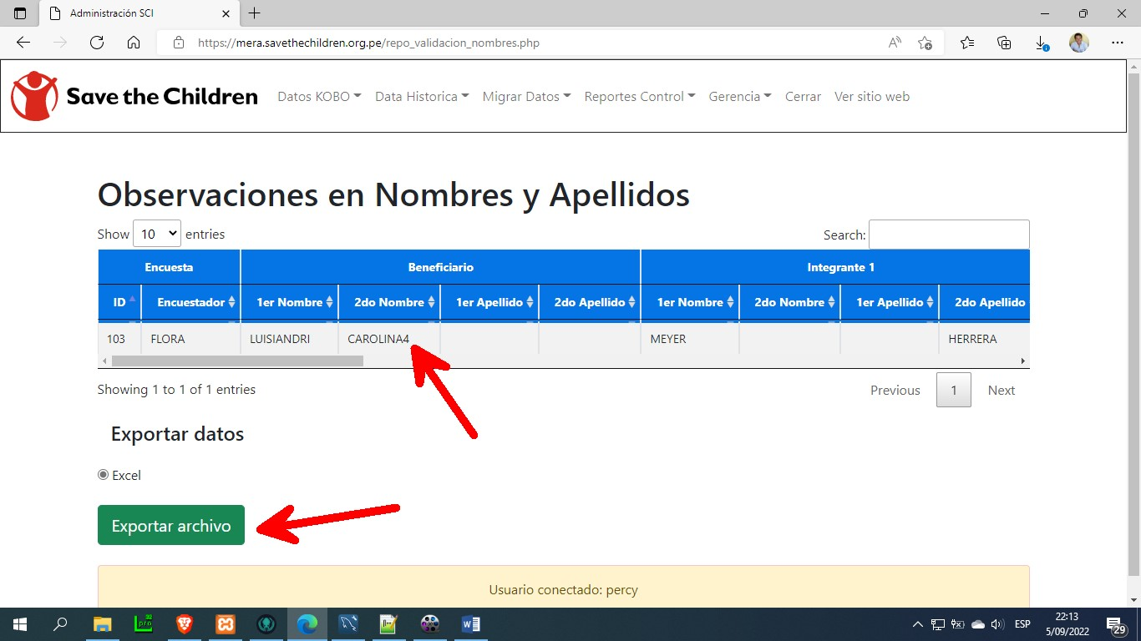

Nota: recordemos que, si se presentan casos con inconsistencias luego de haber realizado el proceso de limpieza de datos, debemos corregirlos de manera manual en nuestro archivo de Excel original, guardar los cambios y volver a cargar el archivo actualizado libre de inconsistencias.

## Validar registros mismo documento

Un caso que suele presentarse con relativa frecuencia es la duplicidad de beneficiarios en el documento de nuevos participantes. Para identificar estos casos y se corrijan antes de cargarlos al sistema se ha desarrollado un proceso que verifica la existencia de casos duplicados basados en el número del documento, así como en los nombres.

Para realizar esta validación solo tendremos que ingresar a la opción “Validar registros mismo documento” y cuando se abra la pantalla pulsar sobre el botón “Validar registros”. Esta acción genera un archivo Excel con los casos existentes para que su verificación.

De identificarse casos de duplicidad debemos eliminarlos del archivo Excel original y volver a cargar el documento ejecutando todos los procesos que hemos revisados previamente.

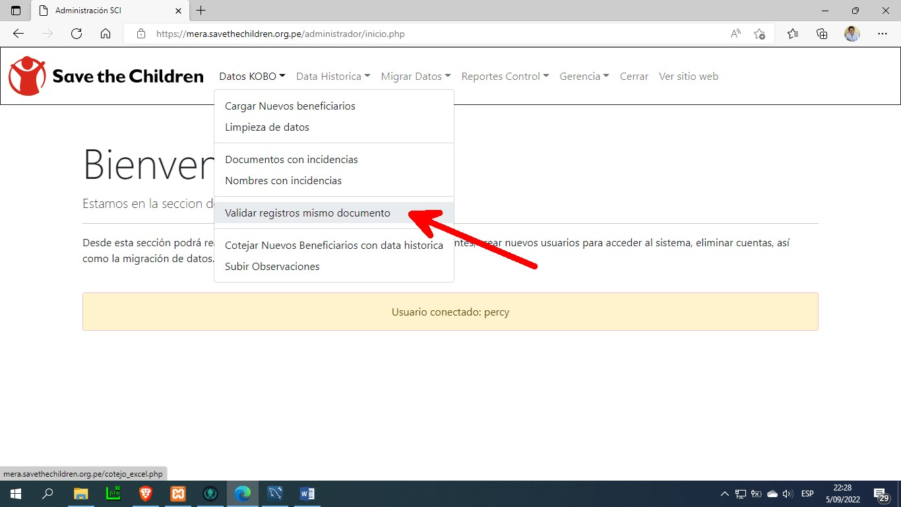

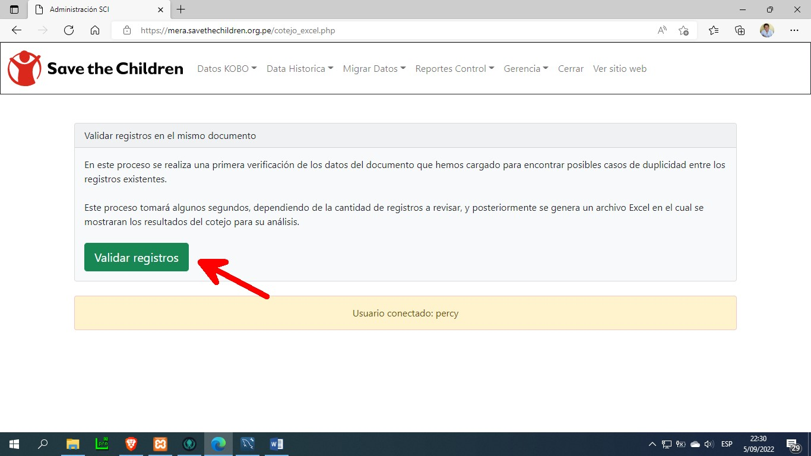

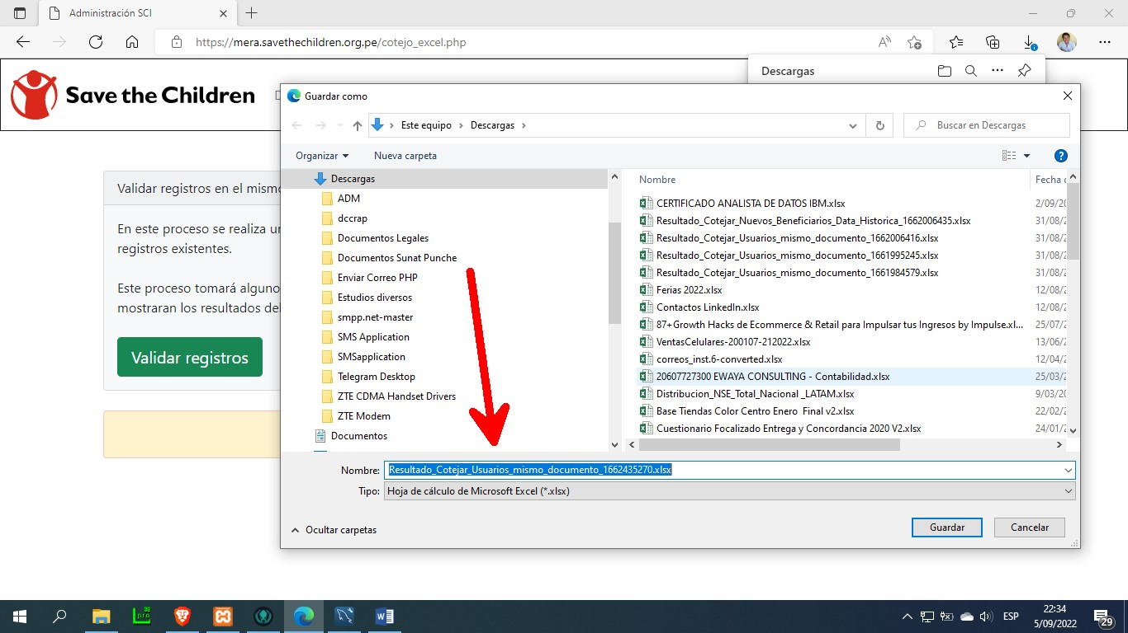

## Cotejar nuevos beneficiarios con data histórica

Un último proceso de validación es el que realizaremos tomando en cuenta los datos históricos de proyectos anteriores. Este proceso tiene como propósito encontrar aquellos beneficiarios que han recibido asistencia en otros programas motivo por el cual en una primera instancia debería excluirse del proyecto en curso.

De encontrarse un beneficiario que ha participado en proyectos anteriores el analista colocara en el campo observaciones del archivo Excel, que se genera para este propósito, los motivos por los cuales se está excluyendo a la persona y luego cargarlos al sistema.

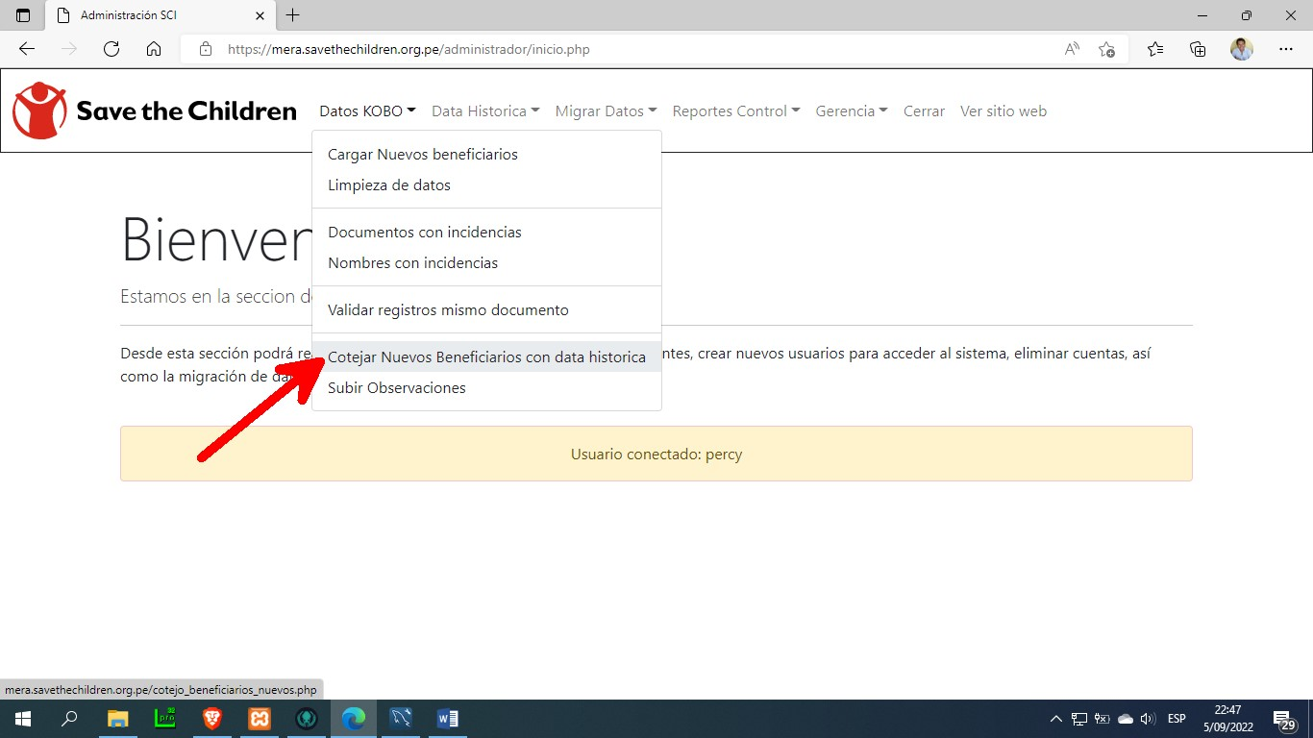

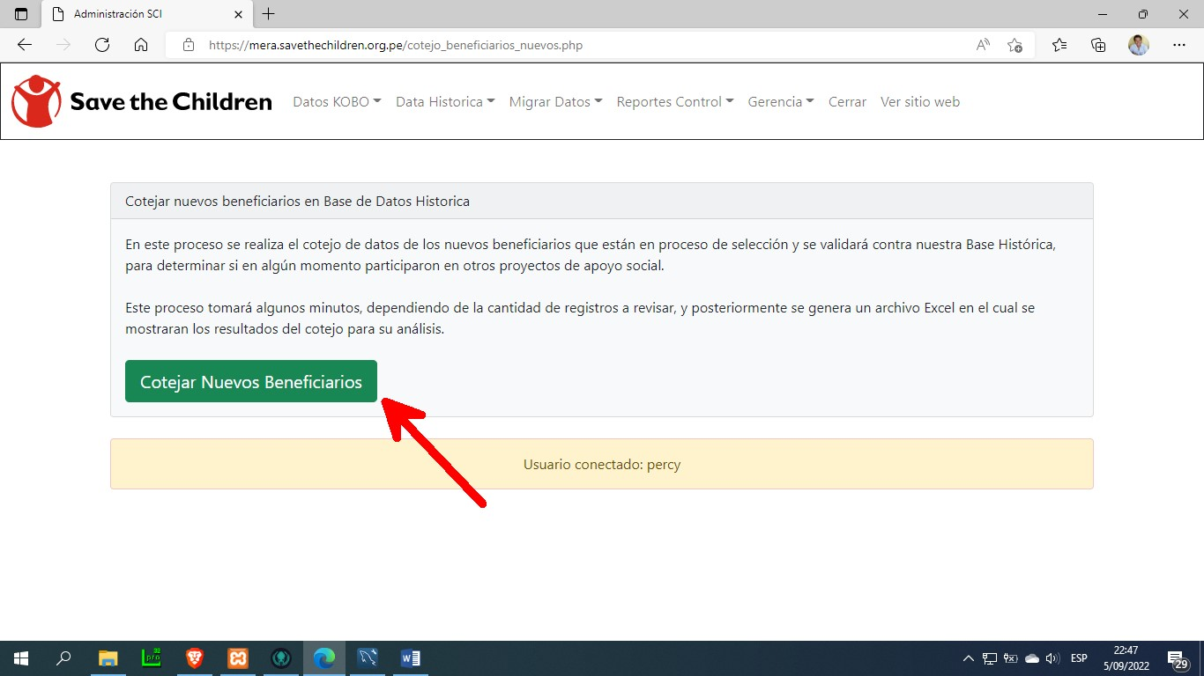

Una vez generado el archivo Excel procederemos a revisarlo para verificar si existen casos de duplicidad.

A continuación, mostraremos un ejemplo de casos de duplicidad en el número del documento, así como en los nombres.

El primer caso (fondo anaranjado) es un ejemplo de duplicidad basados en el número del documento. Tal como se puede apreciar el sistema ha identificado un beneficiario con el número de documento “25326749” el mismo que aparece en la base histórica. Este beneficiario ha participado en el proyecto OFDA y WV.

En este ejemplo hay que mencionar que si bien el número del documento se encontró en los registros históricos los nombres no coinciden. Los datos del nuevo beneficiario aparecen con la etiqueta “Dato Fuente” en la columna “Tipo_Busqueda” y los datos históricos aparecerán en esta misma columna con otra etiqueta. La etiqueta “Numero” nos indica que provienen del proceso de cotejo basados en el número del documento mientras que la etiqueta “Nombre” es del proceso de búsqueda basado en los nombres y apellidos.

El segundo caso (fondo azul) es un ejemplo de cotejo basado en los nombres y apellidos. El sistema realiza una búsqueda basado en un % de probabilidades de coincidencia, es por ello que si bien los nombres no coinciden al 100% existen datos en común que el sistema los toma como posibles casos de duplicidad y los reporta para su análisis. En este punto debemos mencionar que el “Dato Fuente” no tiene un segundo apellido por lo cual la coincidencia con otros casos será más frecuente. Recomendación, los nombres y apellidos de los beneficiarios deben estar completos.

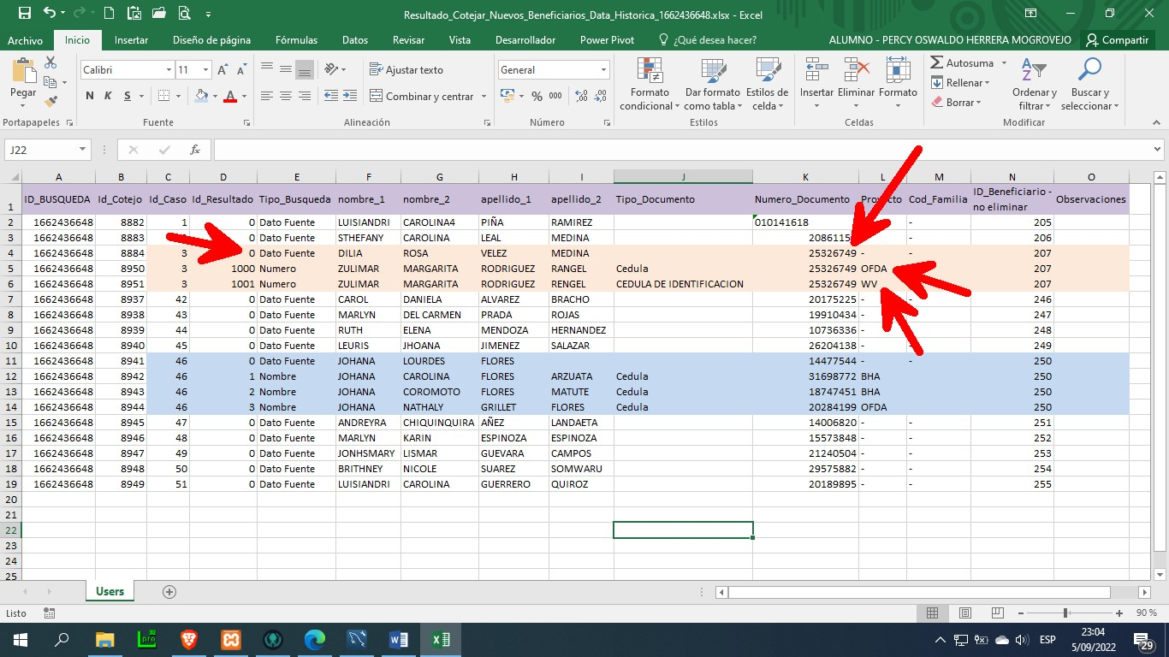

Después de realizar el análisis respectivo y corroborar que existe algún caso de duplicidad, lo que debemos hacer es colocar el motivo que sustente dicha decisión y proceder a subir el documento al sistema.

Nota: Recordemos que solo debemos dejar en el archivo Excel el registro que dice “Dato Fuente” en la columna “Tipo_Busqueda” así como las observaciones respectivas, tal como se muestra a continuación.

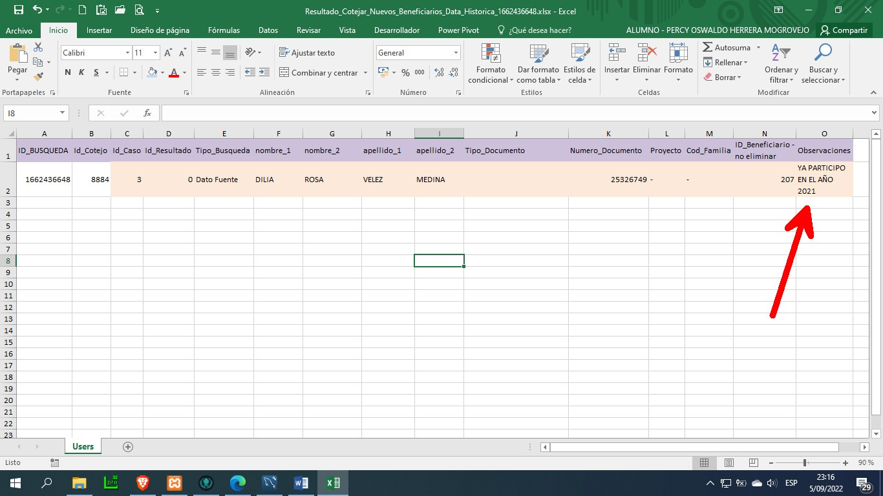

## Subir observaciones

Una vez que hemos terminado nuestro análisis y tenemos nuestro archivo Excel con las observaciones para los casos de duplicidad procederemos a subirlo al sistema. Para ello ingresaremos a la opción “Subir Observaciones” tal como se aprecia en la siguiente captura.

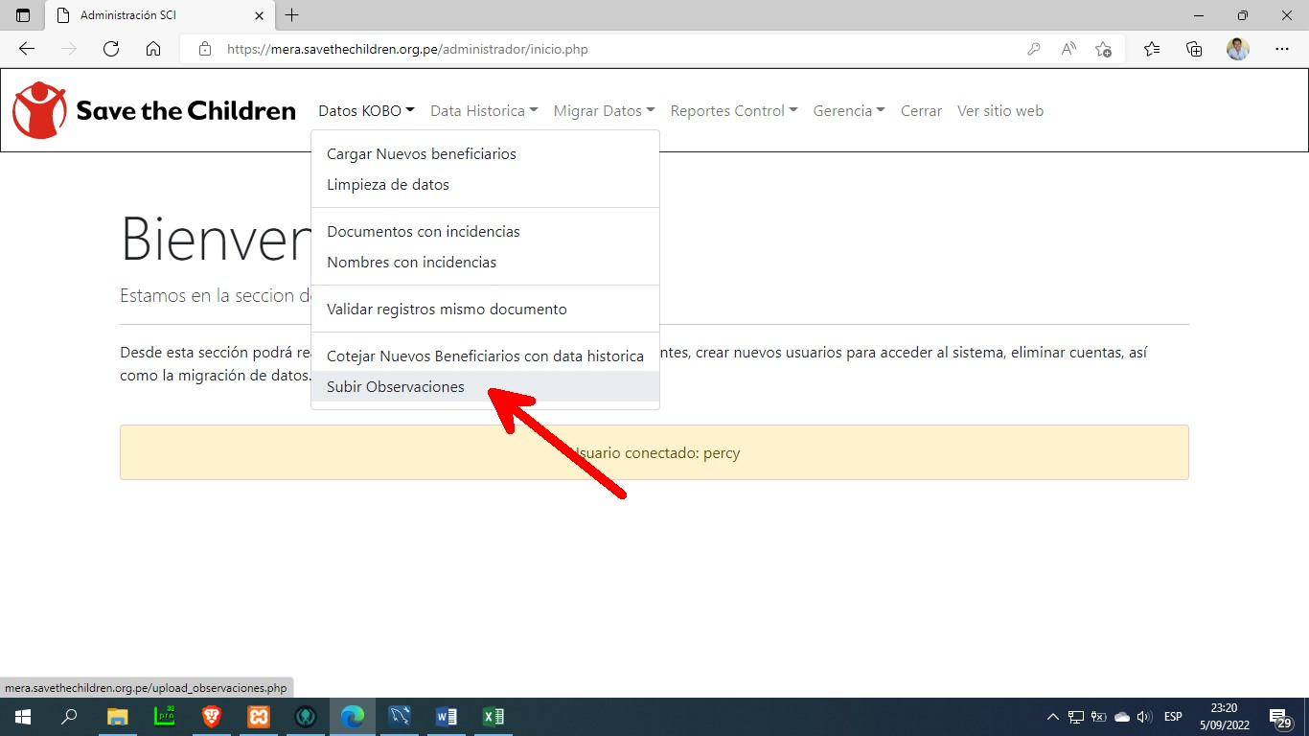

Se abrirá una ventana con una opción para seleccionar nuestro archivo Excel y como paso final pulsaremos sobre el botón “Importar Observaciones”.

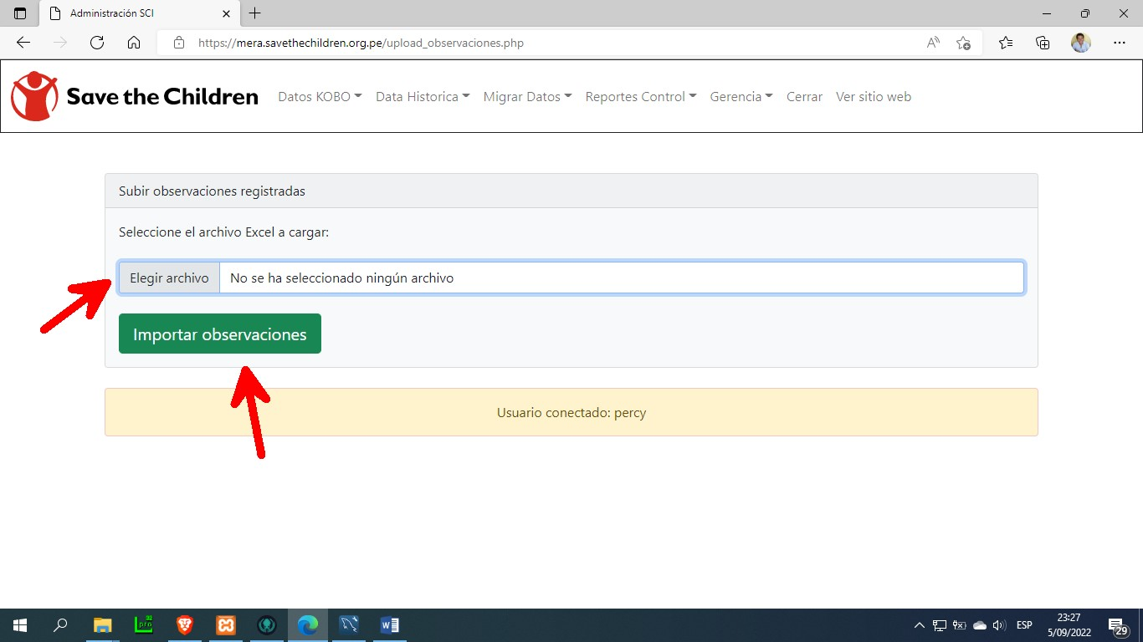

Si todo se ejecutó satisfactoriamente nos aparecerá el siguiente mensaje donde nos informan que el siguiente paso es migrar los datos depurados al sistema para que podamos trabajar con ellos.

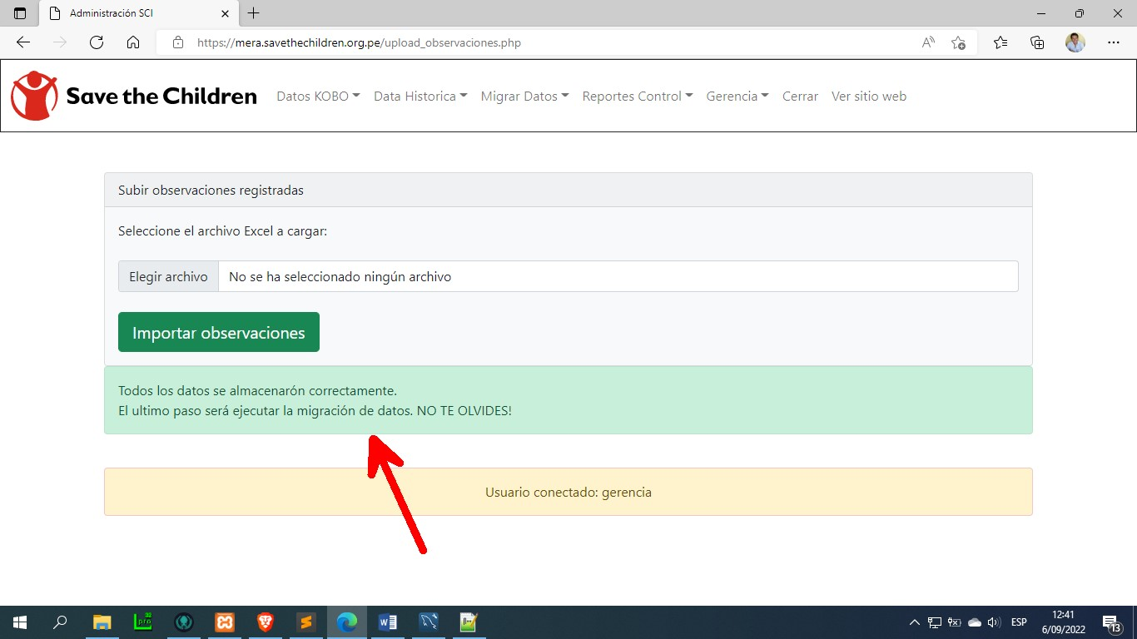

Nota: Recordemos que todos los registros que carguemos en este proceso automáticamente se les asignara el estatus de “Registro Invalido”.

# Data Histórica

En esta opción nos permitirá realizar la carga de datos históricos tanto de bases internas como de organizaciones aliadas. El archivo que vamos a cargar debe cumplir con el formato esperado por el sistema.

Un ejemplo de este archivo lo podrán encontrar en la siguiente dirección:

<https://mera.savethechildren.org.pe/archivos_manual/Ejemplo_formato_archivo_data_historica.xlsx>

## Cargar bases internas y de aliados

Para subir nuevas bases históricas nos dirigiremos a la opción “Cargar bases internas y de aliados”.

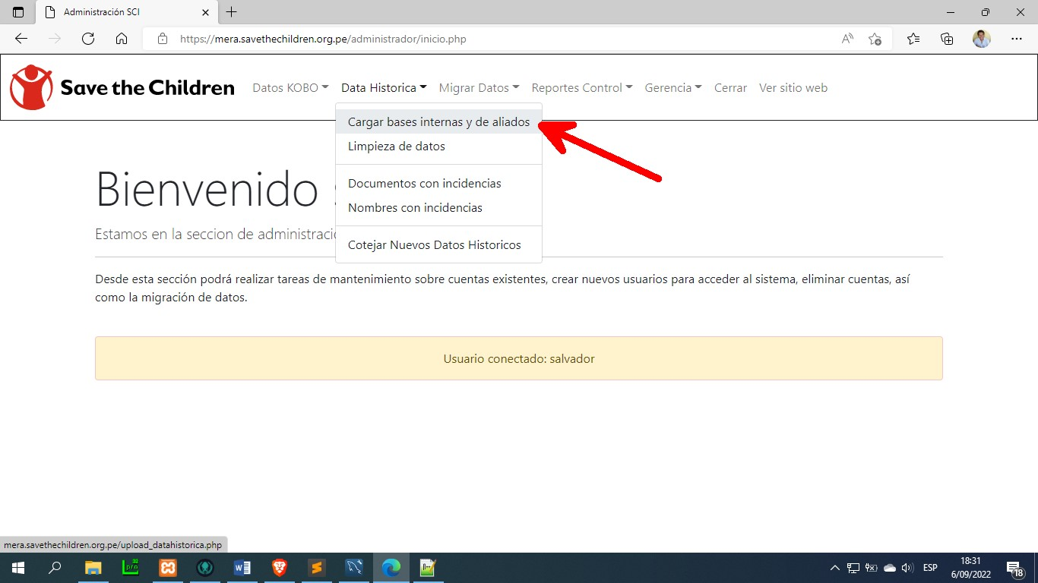

En esta ventana tendremos que indicar la ubicación donde se encuentra el archivo que deseamos cargar al sistema y una vez seleccionado pulsaremos el botón “Importar Registros”. Con esta acción los datos serán cargados a un ambiente temporal a la espera de su validación.

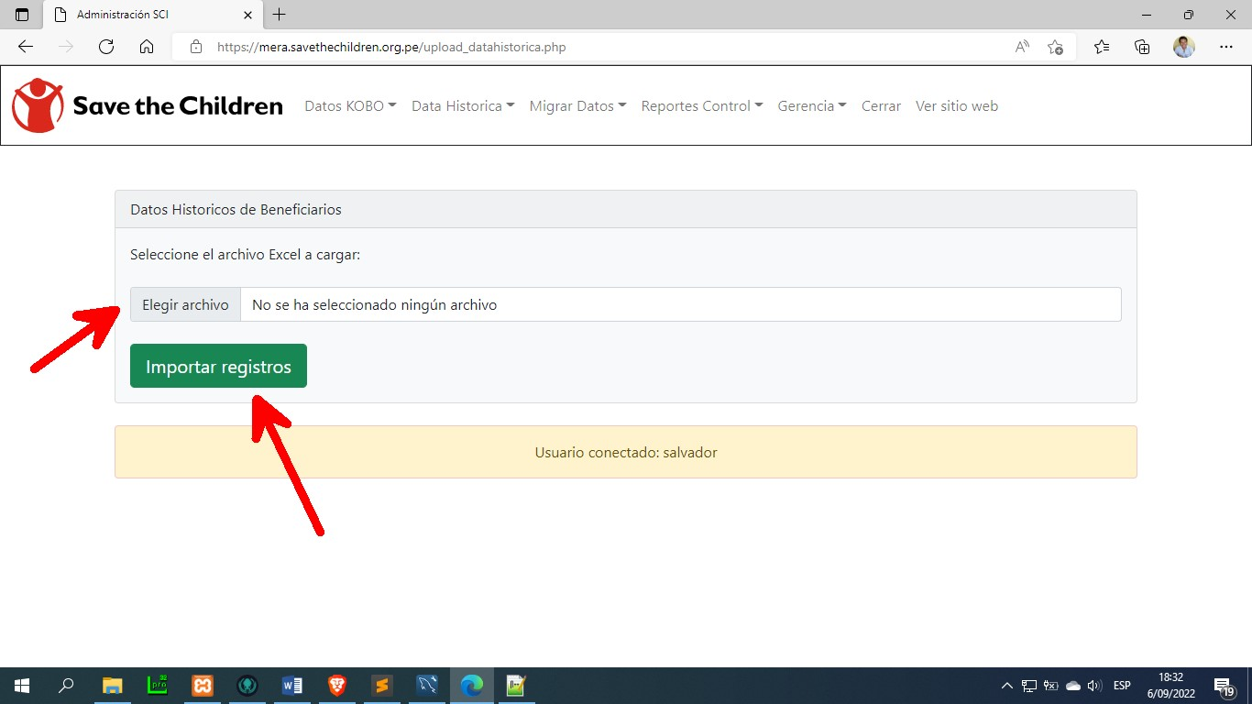

Si el proceso se realizó de manera correcta el sistema nos mostrara el siguiente mensaje.

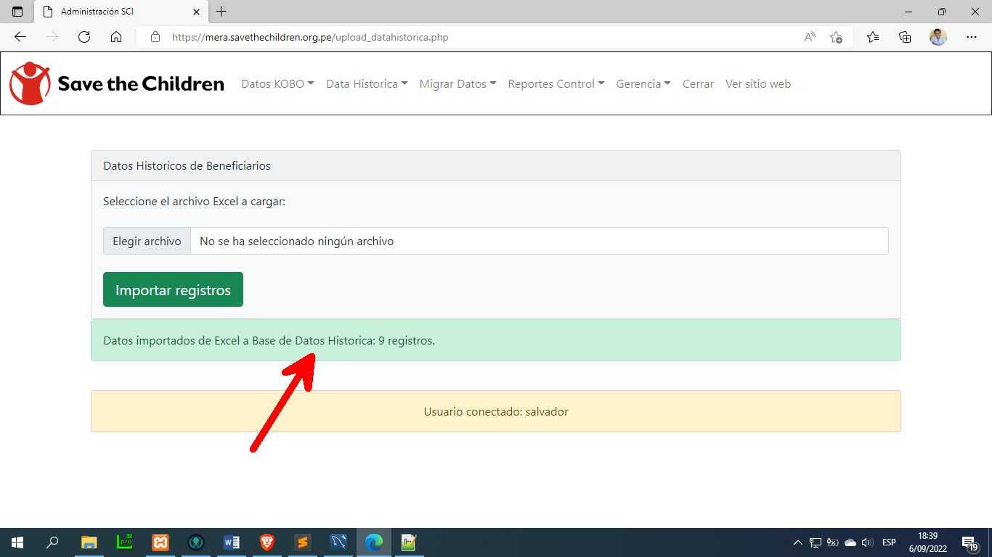

Si se selecciona un archivo diferente al esperado el sistema mostrara un mensaje de error y tendremos que repetir los pasos anteriores pero esta vez con el archivo correcto.

## Limpieza de datos

Después de haber cargado los datos nos tocara realizar el proceso de limpieza, ingresando a la opción “Limpieza de datos”.

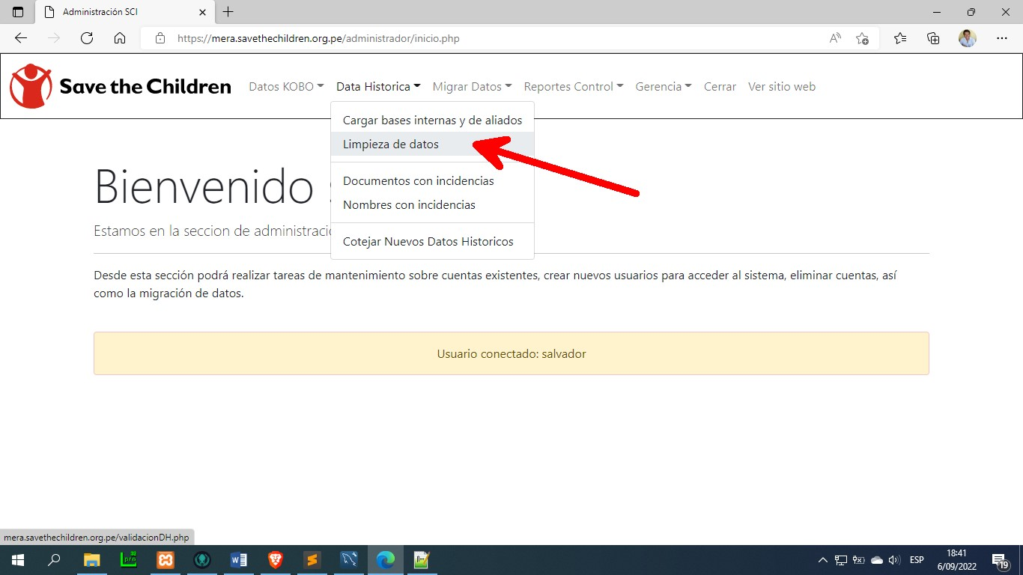

Este proceso se encargará de eliminar algunos caracteres raros que puedan haberse colado en los datos, eliminar espacio en blanco tanto al inicio como al final de cada celda, entre otras acciones. Para llevar a cabo este proceso solo tendremos que pulsar sobre el botón “Procesar registros”.

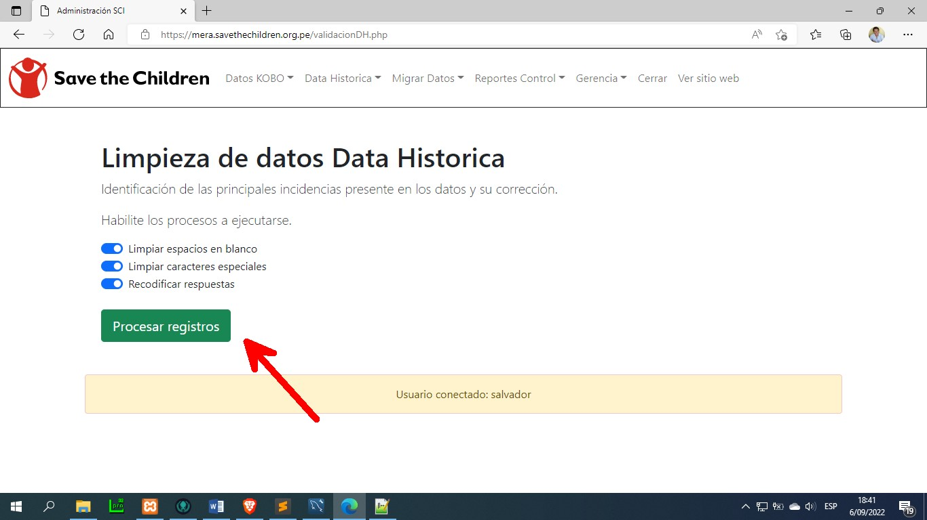

Al cabo de algunos segundos el sistema nos presentara el siguiente mensaje y con ello finalizamos este paso.

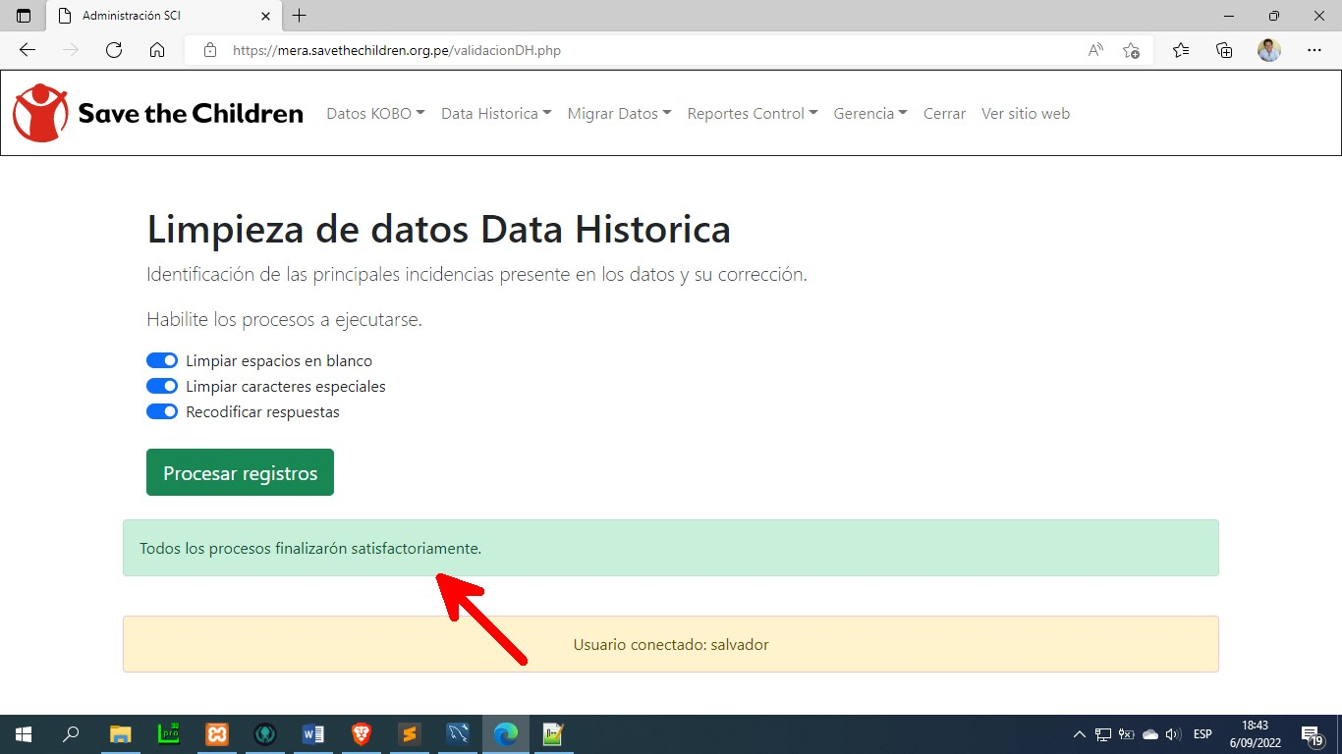

## Documentos con incidencias

En este apartado el sistema nos muestra todos los casos que presentan algún tipo de inconsistencia en los datos para que puedan ser revisados por los analistas. Un ejemplo de inconsistencia seria el hecho de encontrar letras en los campos numéricos como es el número del documento de algún beneficiario. Si el proceso previo de limpieza de datos no llegara a solucionar estas inconsistencias todas ellas aparecerán en esta ventana. También tendremos la posibilidad de exportar los casos a un archivo de Excel pulsando el botón “Exportar archivo”.

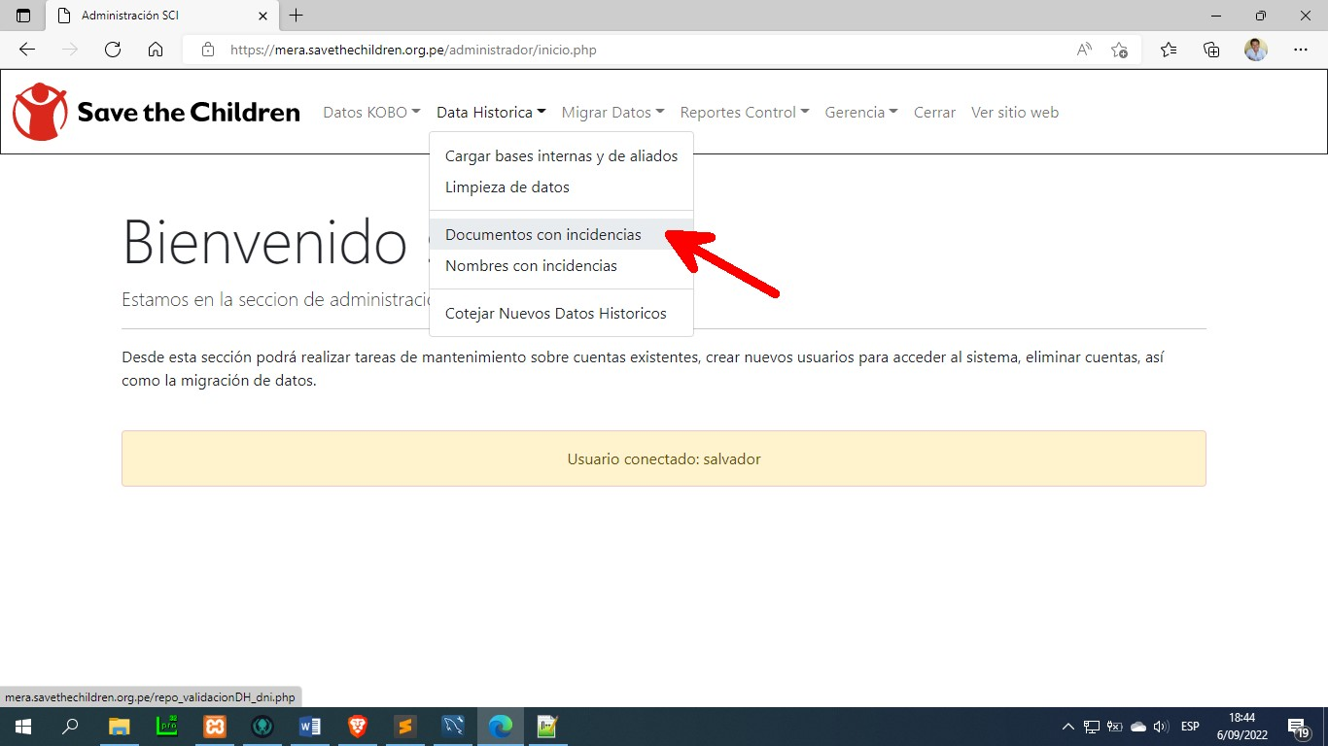

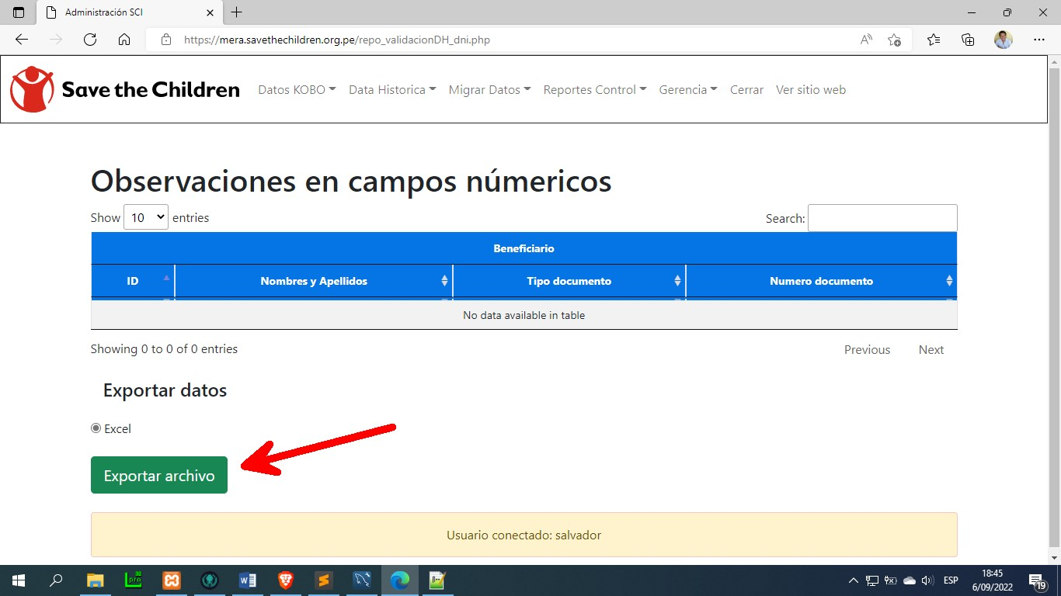

## Nombres con incidencias

Del mismo modo que en el punto anterior, tenemos una opción que nos permite identificar aquellos nombres que presentan inconsistencias como puede ser el hecho de que un nombre incluya valores numéricos o caracteres extraños como un signo de admiración, interrogación u otros. Primero debemos ingresar a la opción “Nombres con incidencias” para visualizar los casos existentes y luego podremos exportar los casos a un archivo de Excel pulsando el botón correspondiente.

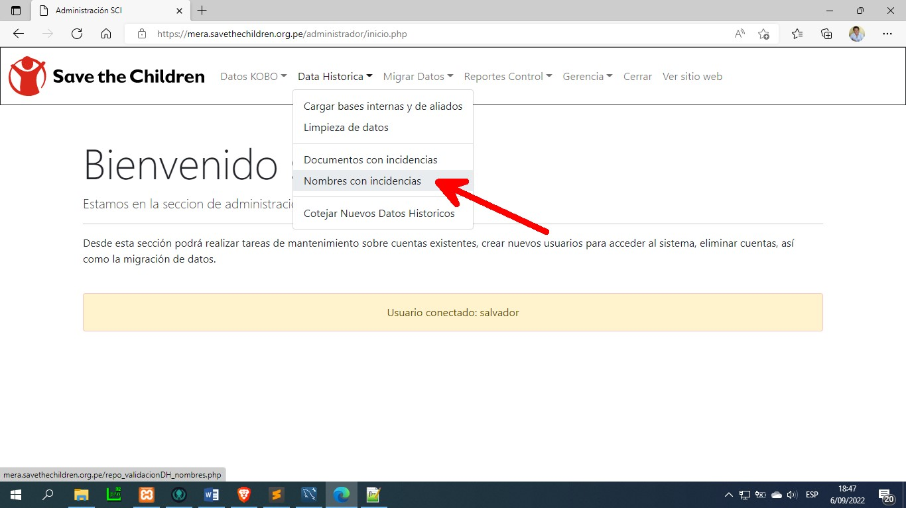

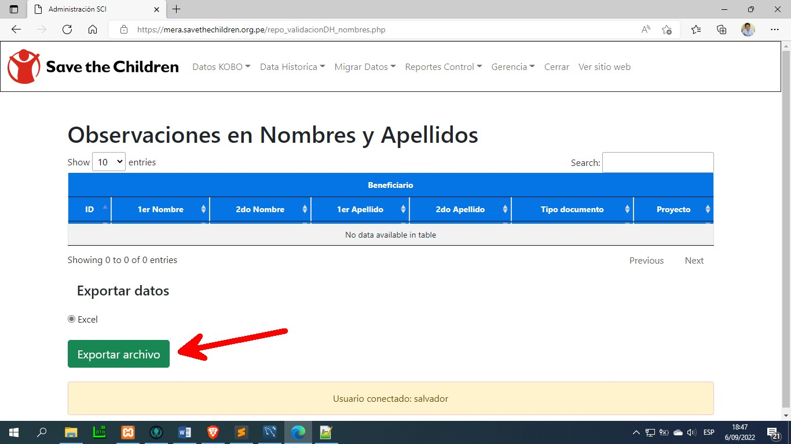

Nota: recordemos que, si se presentan casos con inconsistencias luego de haber realizado el proceso de limpieza de datos, debemos corregirlos de manera manual en nuestro archivo de Excel original, guardar los cambios y volver a cargar el archivo actualizado libre de inconsistencias.

## Cotejar data histórica

Un último proceso de validación es el que realizaremos tomando en cuenta los datos históricos existentes en el sistema. Este proceso tiene como propósito identificar aquellos beneficiarios que ya aparecen en nuestra base histórica de consulta evitando casos de duplicidad.

De encontrarse uno o varios beneficiarios duplicados quedara a criterio del analista si continua con la carga de estos datos o decide eliminarlos.

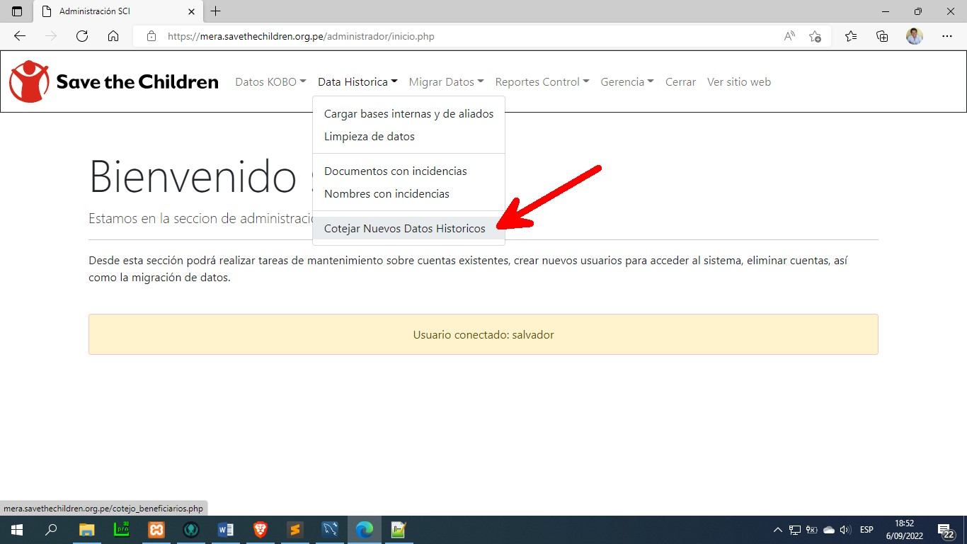

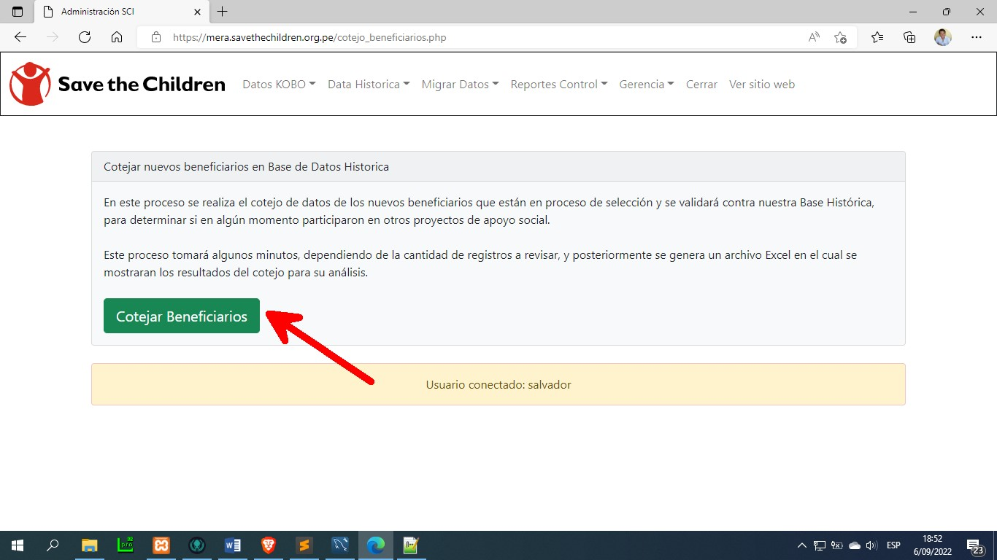

Después de pulsar sobre el botón “Cotejar Beneficiarios”, el sistema nos pedirá la carpeta donde guardaremos el archivo que se ha generado con los casos duplicados.

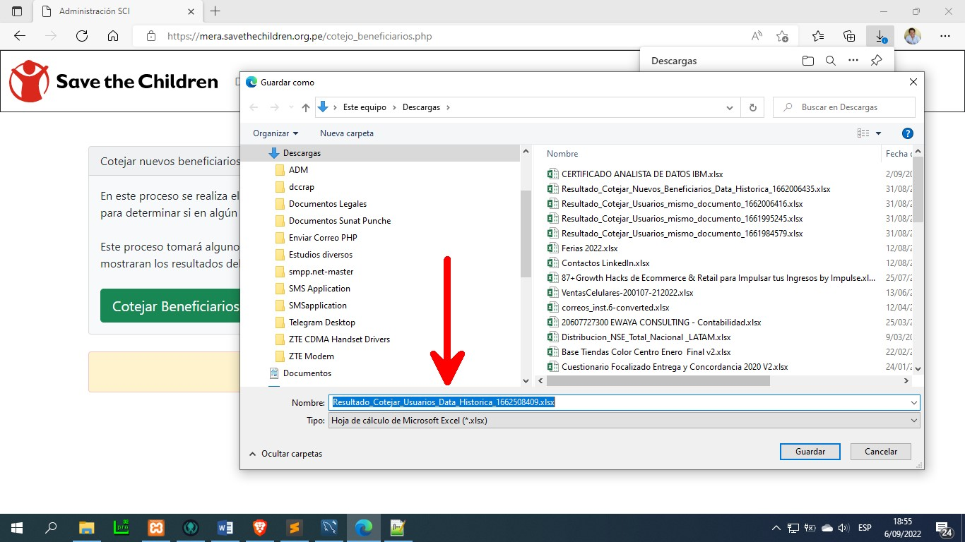

A continuación, mostraremos un ejemplo de casos de duplicidad en el número del documento, así como en los nombres.

Lo primero que debemos hacer es familiarizarnos con las 3 etiquetas que el sistema asigna a cada una de las filas en el archivo Excel y aparecen bajo la columna “Tipo_Busqueda”.

1. “Dato Fuente”, nos indica que se trata de la información que acabamos de subir al sistema para su cotejo.
2. “Nombre”, es el resultado obtenido en el proceso de cotejo basado en los nombres y apellidos.
3. “Numero”, es el resultado obtenido en el proceso de cotejo basado en el número del documento.

En la imagen líneas abajo, el primer caso (fondo verde claro) es un ejemplo del resultado obtenido en el cotejo basado en los nombres y apellidos. El sistema realiza una búsqueda basado en un % de probabilidades de coincidencia.

El sistema identifico a una persona con los mismos nombres y apellidos recibiendo asistencia en el proyecto OFDA.

En el segundo caso (fondo azul claro) es un ejemplo de duplicidad basado en el número del documento. Tal como se puede apreciar el sistema ha identificado un beneficiario con el mismo número de documento “18365353”. Se tiene registro de que el beneficiario ha participado en el proyecto OFDA.

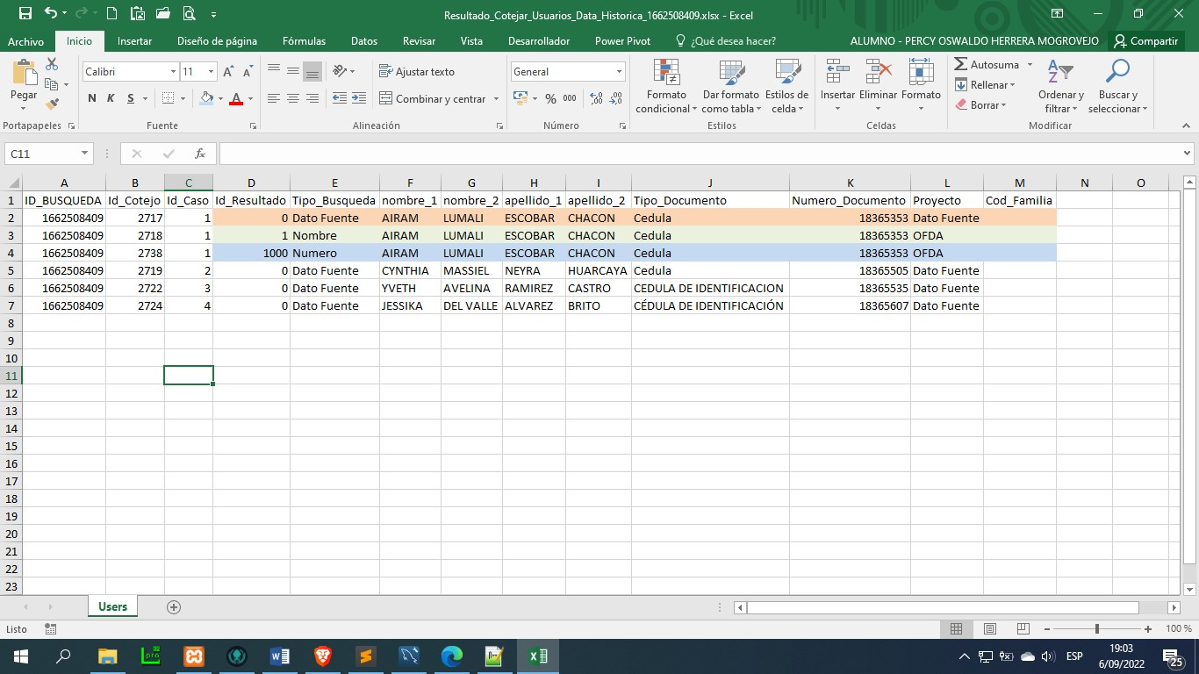

Si lo que deseamos es que los beneficiarios duplicados no se carguen al sistema, tendremos que identificarlos en el archivo original, eliminar los registros duplicados y proceder a subir el documento actualizado al sistema. No debemos olvidamos de ejecutar una vez más los pasos descritos anteriormente para estar seguros de que no hay más inconsistencias.

Nota: una vez que hemos cargado el nuevo documento sin casos de duplicidad, el último paso será llevar estos datos de su ambiente temporal al ambiente de producción desde la opción “Migrar Datos” que tenemos en el menú del sistema.

# Migrar Datos

Una vez que hemos finalizado con la carga, validación y corrección de la información tanto de los nuevos beneficiarios, así como de la data histórica proveniente de las bases propias de Save the Children como de las organizaciones aliadas, nos toca realizar la migración de estos datos del ambiente temporal al ambiente de producción para empezar a trabajar con ellos.

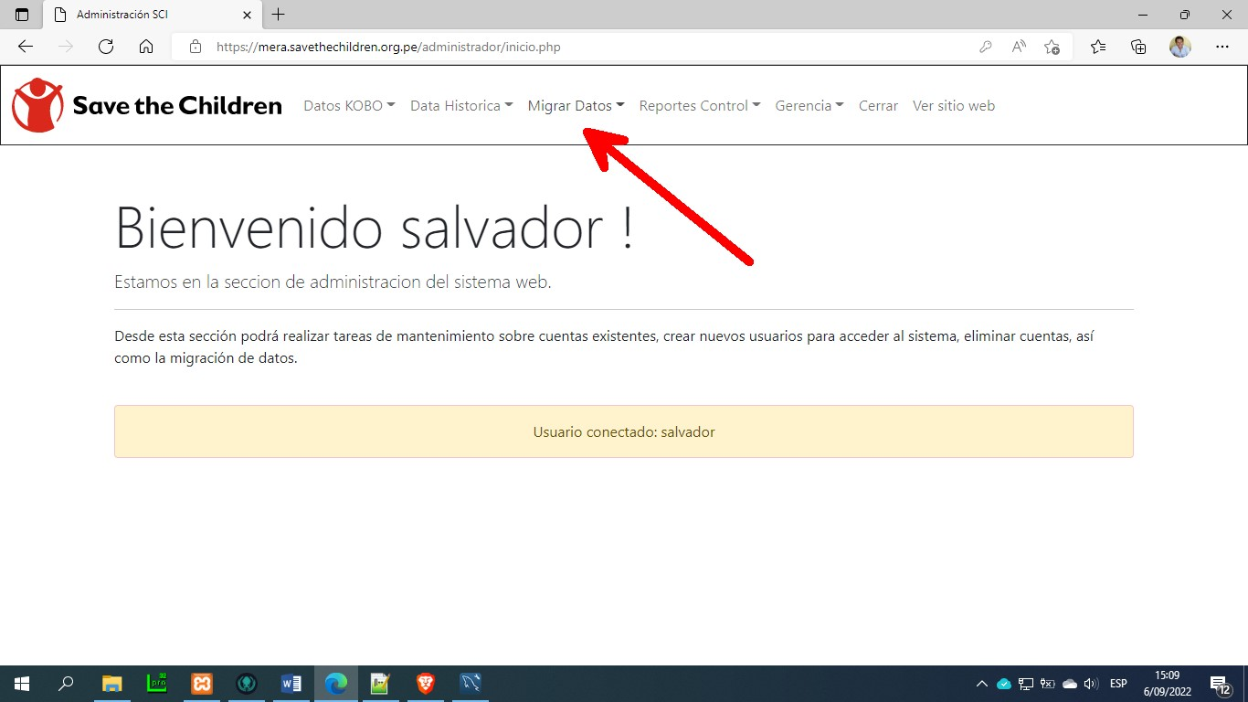

## Datos Históricos Nuevos

Para realizar la migración de los datos históricos validados previamente debemos ingresar a la opción “Datos Históricos Nuevos Validados” tal como aparece en la siguiente imagen.

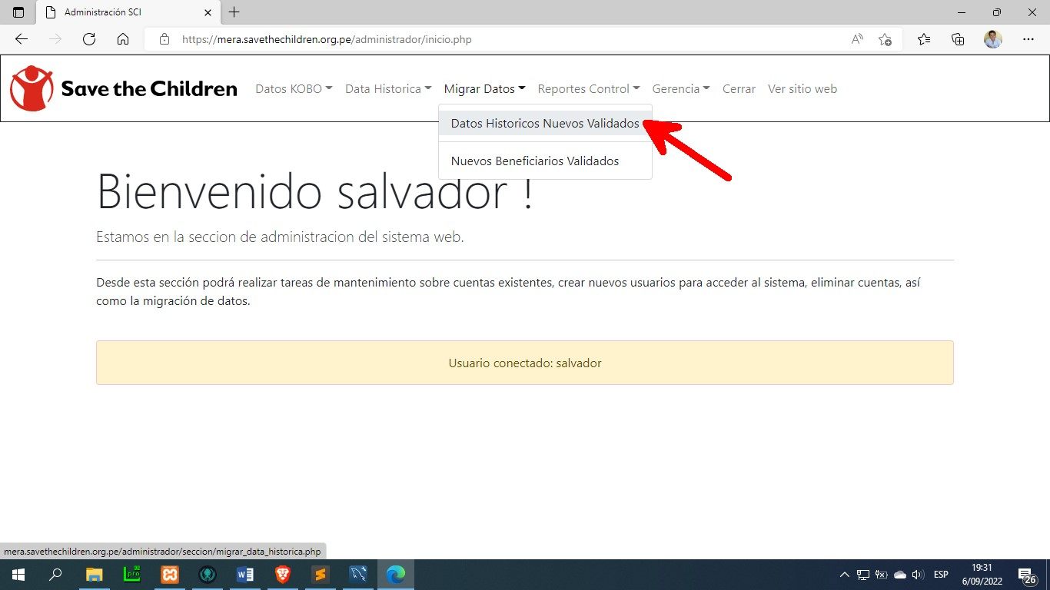

El último paso a seguir será el de pulsar sobre el botón “Migrar Datos Históricos” con lo cual la migración se habrá realizado. Este proceso demorara algunos segundos dependiendo de la cantidad de datos a migrar.

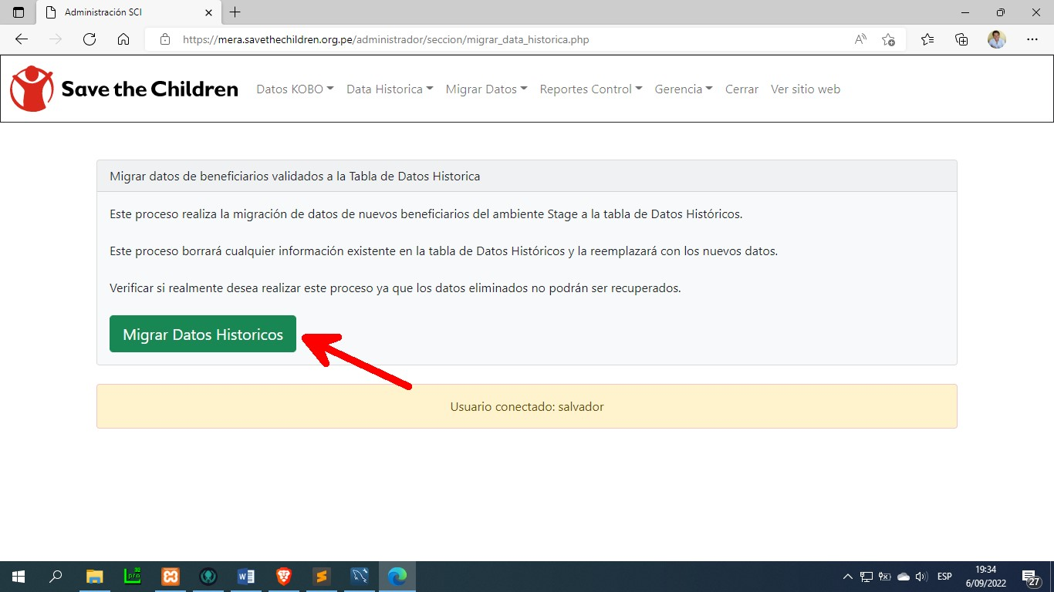

## Nuevos Beneficiarios

Para realizar la migración de estos datos debemos ingresar a la opción “Nuevos Beneficiarios Validados” tal como aparece en la siguiente imagen.

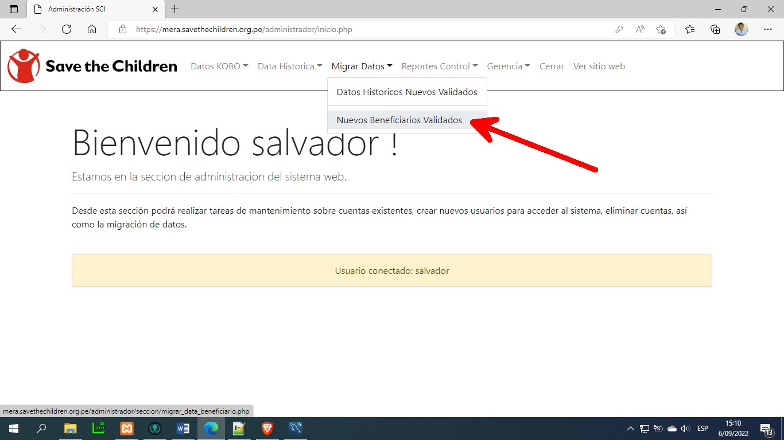

A continuación, se abrirá una pantalla donde visualizaremos un botón con el nombre “Migrar Datos Beneficiarios Validados” y tras pulsarlo se realizará la migración de los datos. Este proceso demorara algunos segundos dependiendo de la cantidad de datos a migrar.

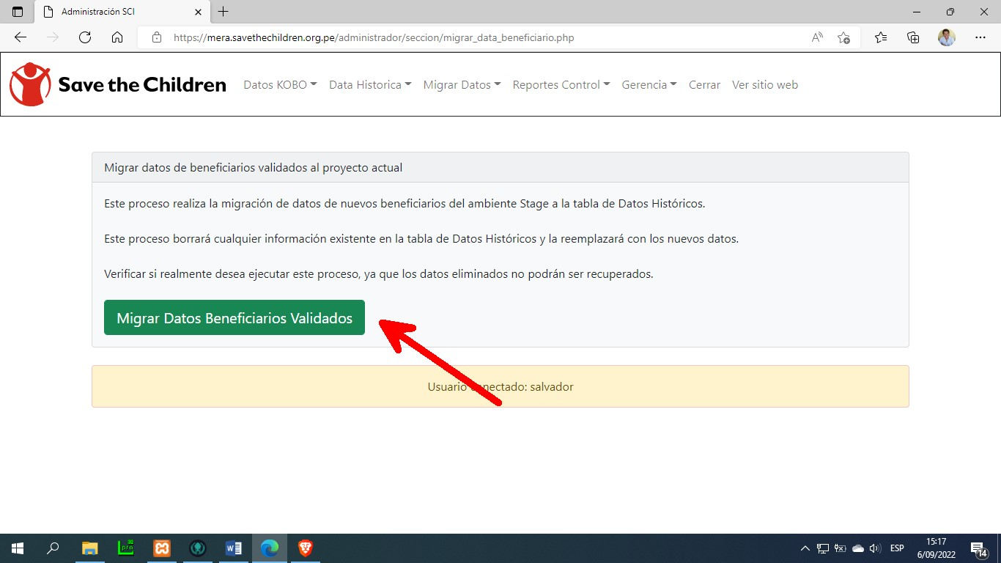

Una vez concluido el proceso obtendremos el siguiente mensaje y con ello finalizamos el proceso de migración de datos.

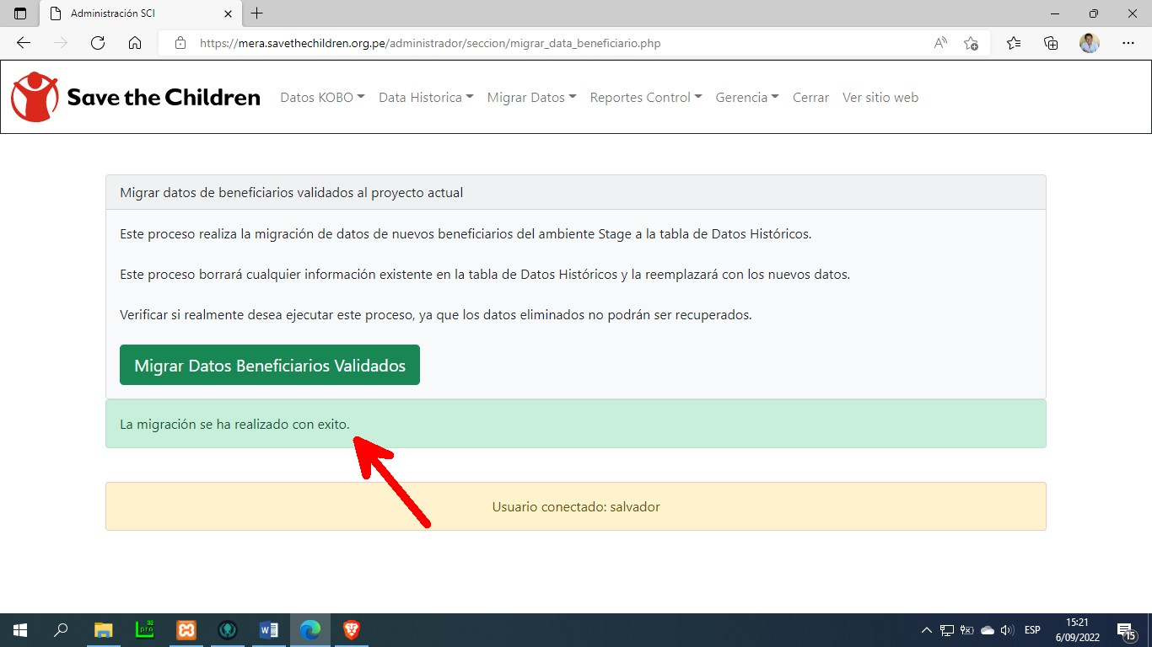

# Reportes

El sistema cuenta con un apartado reservado para la ejecución de reportes. Para ello bastará con pulsar sobre la opción llamada “Reportes Control” y una lista aparecerá con todas las opciones disponibles.

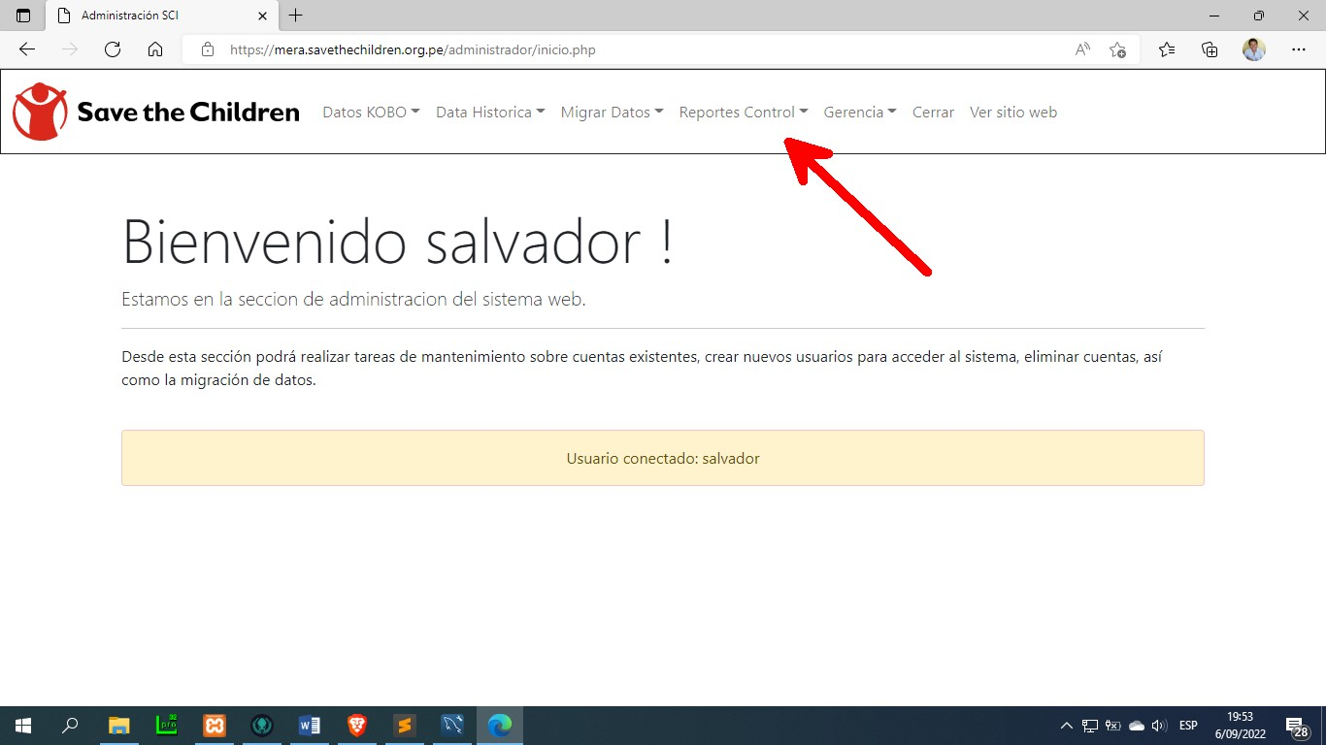

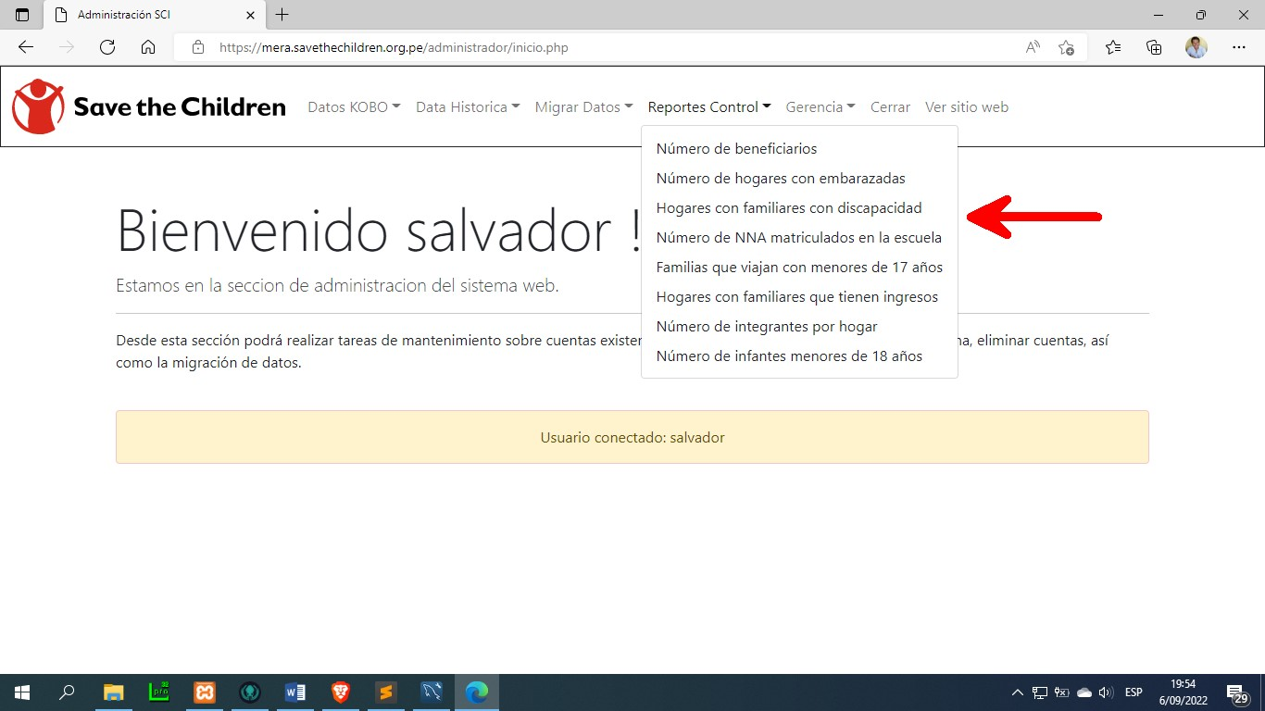

Cuando ingresamos a una de las opciones se abrirá una pantalla mostrando dos variables por las cuales podremos filtrar la información.

La primera variable es “Región”. El sistema necesita que seleccionemos una región de las disponibles para poder generar el reporte. Esta región es la que el beneficiario ha reportado como lugar de residencia.

La segunda variable es “Situación”, pudiendo seleccionar uno de los siguientes valores: “Transito” o “Estadía”

Tras haber seleccionado los valores indicados procederemos a pulsar sobre el botón “Graficar datos” y de manera inmediata aparecerá un gráfico de barras con la información requerida.

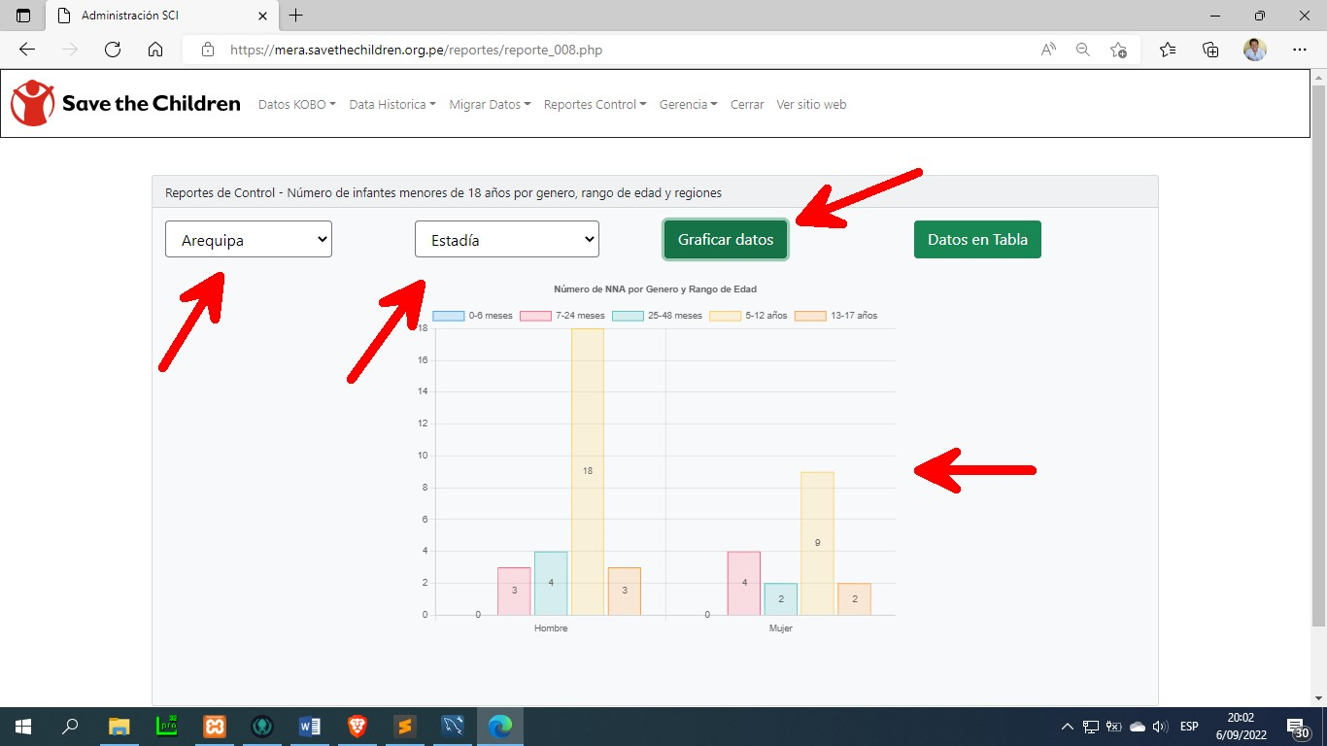

De manera complementaria disponemos de otro botón que nos permite obtener los datos numéricos en una tabla. Para obtener estos datos debemos pulsar sobre el botón “Datos en Tabla” y la información se dibujará por debajo del gráfico.

Esta opción tiene la particularidad de mostrar la información de todas las regiones existentes a la fecha en el sistema.

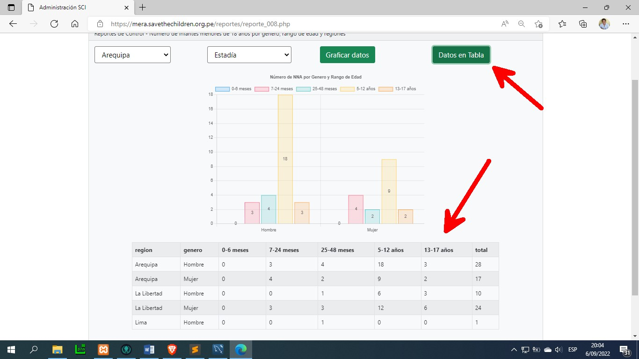

Nota: la información que se visualiza tanto en los gráficos como en las tablas, corresponde al número de beneficiarios existentes en el sistema y que cuentan con el estatus de “Registro Valido”.

# Gerencia

Por último, contamos con una opción llamada “Gerencia” la cual cuenta con un manual propio explicando cada una de sus opciones dada la particularidad con la que cuenta y lo extenso del mismo.

Solo los usuarios que cuentan con el rol de gerencia podrán visualizar las opciones correspondientes y trabajar con todas ellas.

Dicho manual ha sido compartido con el equipo que da soporte a la Gerencia Nacional de MERA.